Атлас-путеводитель

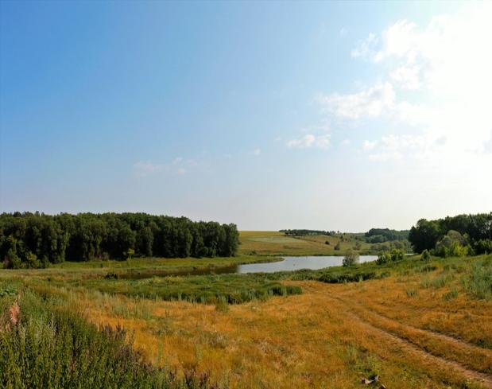

Ракитное, 2013

**ББК 26.22-4Бел.я2**

**А92**

Печатается по решению муниципального информационного координационно-экспертного совета управления образования администрации Ракитяннского района

**Ответственный за выпуск:** Эсауленко О.М., директор МОУ ДОД «Ракитянская станция юных натуралистов», Почетный работник общего образования РФ.

**Составители:** Кукса И.М., методист МОУ ДОД «Ракитянская СЮН»; Шелист О.С., зам. директора по УВР; Глущенко С.М., педагог д/о МОУ ДОД «Ракитянская СЮН».

**А92 Родники Ракитянского края:** атлас-путеводитель / сост. И.М. Кукса, О.С. Шелист, С.М. Глущенко; отв. за вып. О.М. Эсауленко. – Ракитное, «МОУ ДОД Ракитянская СЮН», 2013. - 85 с., 40 с. фото, карты.

В настоящий атлас-путеводитель включены описания родников, сведения об истории родников Ракитянского района, паспорта действующих источников, информация об исчезнувших родниках. В атласе представлены карты с указанием местоположения родников.

Издание адресовано учащимся и педагогическим работникам образовательных учреждений.

**МОУ ДОД «Ракитянская СЮН», 2013**

**Содержание**

|  |
| --- |
| 1. Введение………………………………………………………………………………………...4 2. Географическая характеристика Ракитянского района…….............................................5 3. Городские поселения……………………………………………………………………..……6    1. п. Пролетарский…………………………………………………………………..……6    2. п. Ракитное……………………………………………………………………………...9 4. Сельские поселения………………………………………………………………………......14    1. Венгеровское сельское поселение…………………………………………………...14    2. Бобравское сельское поселение………………………………………………..…….16    3. Дмитриевское сельское поселение…………………………………………….…….18    4. Трефиловское сельское поселение………………………………………….……….28    5. Илек-Кошарское сельское поселение……………………………………………….29    6. Введено-Готнянское сельское поселение……………………………………..….…30    7. Вышнепенское сельское поселение…………………………………………...…….31    8. Центральное сельское поселение…………………………………………….……...32    9. Солдатское сельское поселение………………………………………………..…….32 5. Приложение…………………………………………………………………………….……..35 |

**Введение**

*Родники вы, мои родники,*

*К вам вернусь, где б меня ни носило,*

*И святою водою напьюсь*

*В роднике, прямо в сердце России.*

*Родники вы, мои родники,*

*Свет небесно – серебряно синий.*

*Еще будут звенеть родники,*

*Будет биться и сердце России.*

*О. Газманов*

Дорогие читатели!

Мы предлагаем вам заочно посетить источники Ракитянского края. Это своеобразный путеводитель. Целью создания атласа-путеводителя было выявление местоположения и сбор информации об истории возникновения и использовании родников.

С давних времен известно почитание воды. Многие народы воду, как и землю, величали матерью. Водой, как символом здоровья, окропляли людей и животных. Множество поверий связано в народе с родниками и колодцами. Сберечь родники - живительные источники силы и здоровья всего живого на Земле *-* значит сберечь не только саму Землю, но и душу человеческую.

У каждого свой Родник. Тот, к которому ты вместе со сверстниками бегал играть в детстве, и в знойный летний полдень пригоршнями жадно пил его ледяную воду. Тот, который был всегда рядом, где бы ты ни был. Тот, что давал тебе силу в самые трудные минуты. Потому что он для тебя - воплощение твоей Земли, твоей Родины.

Когда-то наши бабушки или прабабушки ходили «на криницу» полоскать белье. Теперь значение родников изменилось, почти везде есть водопровод.

Родники - это естественные выходы подземных вод на земную поверхность. Расположенные вблизи населенных пунктов, они, как правило, представляют историческую ценность, поскольку часто определяли место будущего поселения. Сейчас родники не решают проблему водоснабжения крупных населенных пунктов, за исключением аварийных ситуаций в водопроводной сети, но в малых населенных пунктах их значимость сохраняется.

Родники как элементы пейзажа представляют значительный интерес в рекреационных целях. Они привлекают внимание и увеличивают рекреационную ценность пейзажа, внося в него разнообразие.

Культовое значение родников заключается в использовании их священнослужителями и жителями при проведении различных обрядов. Культ воды и водных источников некоторые авторы считают единственным архаическим культом, который прослеживается у славян с 1 тыс. до н.э. до современности. Конкретные водные объекты (родники, озера, реки) стали пользоваться почитанием после определенного события или в силу определенных обстоятельств. Подавляющее, исключительное большинство этих объектов составляют родники.

Таким образом, в числе приоритетных задач атласа-путеводителя стало привлечение внимания общественности к комплексному изучению и сохранению родников Ракитянского района.

**Географическая характеристика Ракитянского района**

Ракитянский район расположен в лесостепной зоне на северо-западе Белгородской области, на юго-западных склонах Среднерусской возвышенности в бассейнах рек Ворсклы и Псел. Он гра­ничит с Краснояружским, Грайворонским, Борисовским, Яковлевским, Ивнянским районами и Курской областью.

В состав Ракитянского района входят 2 городских и 11 сельских поселений: Городское поселение «п. Ракитное», городское поселение «п. Пролетарский», Бобравское сельское поселение, Введено-Готнянское сельское поселение, Венгеровское сельское поселение, Вышнепенское сельское поселение, Дмитриевское сельское поселение, Зинаидинское сельское поселение, Илек-Кошарское сельское поселение, Нижнепенское сельское поселение, Солдатское сельское поселение, Трефиловское сельское поселение, Центральное сельское поселение.

В целом климат района умеренно континентальный т.е. наиболее ровный и прохладный. К особенностям климата учеными относятся: большая годовая амплитуда температур, сравнительно мягкая зима с частыми оттепелями и снегопадами, солнечное продолжительное лето, умеренное и вполне устойчивое увлажнение с преобладанием летних осадков над зимними.

Рельеф Ракитянского района – овражно-балочный, средняя высота 200-300 м.

Водные ресурсы района отличаются разнообразием. Это – реки, подземные воды, пруды, озера, родники и болота. Реки берут начало в пределах области и отдают свои воды Черному морю. Реки района характеризуются как очень малые и малые равнинные водотоки. Истоки чаще всего образуются родниками, вытекающими из оврагов, балок, логов и ложков. Через Ракитянский район протекает 6 рек. Общая длина рек на территории района 86 км, кроме того, имеется 78 прудов и водоемов, их общая площадь составляет 982,82 га. Наиболее крупные пруды: Солдатское водохранилище, Нижнепенский, Вышнепенский, Святославский, Александровский, Дмитриевский, Трефиловский, Бобравский, Бориспольский, Малинов, Криничанский, Арматурного завода (Юсуповские) и др. По информации собранной образовательными учреждениями района насчитывается 64 - действующих источника, 14 – исчезнувших. (Приложение 1, 2, 3)

**Городское поселение «Поселок Пролетарский»**

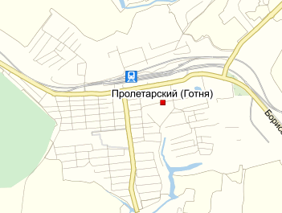

**Родник без названия**

Адрес участка, занятого родником – п. Пролетарский, район ММС

Координаты – N 50˚45I615II E36˚01I013II

Описание территории – местонахождение родника в рельефе – днище балки

Характеристика каптажа и его санитарно-технического состояния (ТСК) – сооружение в форме колодца. Сруб деревянный без крышки. Сток по асбестоцементной трубе, выходящей на расстоянии 20 см от колодца. Место отдыха не оборудовано.

Геологический возраст и литологическая характеристика водоносных пород – Суглинки.

Тип источника – Восходящий.

Расход родника (л/с; м3/сут) – 0,15л/с; 11,5м3/сут.

Температура воды (воздуха): 11˚С (воздух 24˚С).

Санитарное состояние территории расположения родника (ССР) –удовлетворительное.

Санитарное состояние области питания (ССО) – удовлетворительное

Характиристика природных сообществ, представленных на участке – Болотная растительность: осока, тростник, разнотравье

Режим использования местным населением – используется для полива огородов

Режим функционирования родника – не замерзает.

Режим особой охраны – не входит в сеть ООПТ.

Наименоваие хозяйства или административной единицы, на которые возлагается охрана или на территории которых располагается родник – Администрация городского поселения п. Пролетарский

Особенности родника – Колодец оборудован одним бетонным кольцом, сверху которого находится деревянный сруб.

Ландшафтная ценность пейзажа – Невысокая: склоны балки используются как пастбище и сенокосы, на вершинах холмов расположена пашня.

Итоговая оценка санитарно-технического состояния родника (СТСР) – удовлетворительная.

Как добраться до родника: трасса Белгород – Красная Яруга через поселок Пролетарский. Проехав 1 километр по поселку, в районе железнодорожного переезда повернуть направо, в сторону микрорайона ММС. Расстояния от трассы 500 м. Спуститься с плотины вниз к болоту направо, на левом болотистом берегу ручья будет находиться родник.

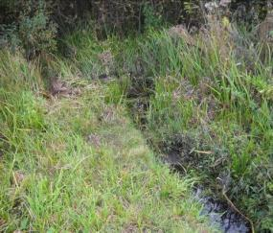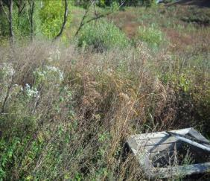

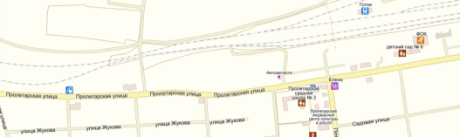

Район ММС

**Родник в урочище «Становое»**

Квартал 56 окраина п. Пролетарский: от переулка 9 проезд в лес «Становое» 150 м. Благоустраивался родник в 2011 г. Пользуются жители улиц Садовая, Ленина, Красноармейская.

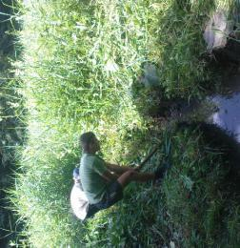

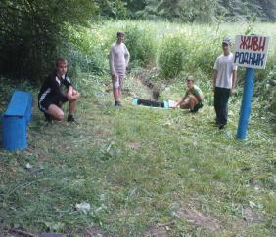

**Родник в урочище «Становое»**

Квартал 53, п. Пролетарский: по трассе п. Пролетарский – Красная Яруга от центра 500 м., 1-й поворот в лес «Становое» 200-250 м. Источник заброшен. Раньше использовался жителями железнодорожной казармы и по мере надобности жителями крайних улиц.

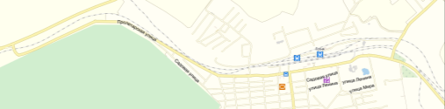

53 квартал

56 квартал

**Родник в урочище «Становое»**

Квартал 57, от центра п. Пролетарский 1,5 км (заброшен), родник у лесного пруда, в настоящее время потерял свою актуальность, заброшен.

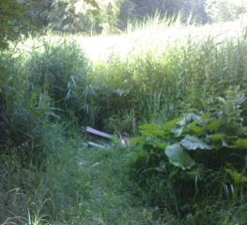

**Родник без названия**

Находится в с. Цыбулевка, в 2 км от п. Пролетарский.

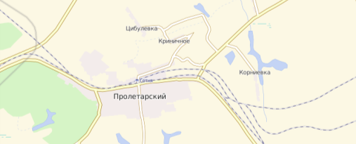

57 квартал





**Городское поселение «Поселок Ракитное»**

**Родник «Луговой»**

Родник расположен в п. Ракитное, в центральной части поселения. Название родника объясняется его местоположением вблизи улицы Луговой, которая имеет полукольцевое расположение относительно центра поселка. Родник существует со времен образования Ракитянского поселения. Место выхода на поверхность подземных вод укреплено астбестоцементными кольцами. В целях сохранения чистоты воды поставлена крыша с откидной дверцей. Таким образом, родник преобразован в удобный для использования колодец. Добраться до колодца достаточно просто.

От Ракитянской автостанции необходимо держать путь на юго-восток по улице Советской с асфальтовым покрытием, которая постепенно переходит на улицу Луговую. Движение продолжать до поворота направо к улице Базарной. Перед данным поворотом наблюдается спуск по грунтовой дороге к мелководному пруду, живописные берега которого заняты ивовыми зарослями. Сторожила утверждают, что родник существует со времен основания поселка. В этих местах подземные воды очень близко подходят к поверхности земли. Образуя родники, вода быстро заполняет копи, которые люди специально создают для использования при поливе культурных растений на огородах.

В настоящее время люди приезжают к колодцу за родниковой водой, набирают ее впрок. Используют колодезную воду для приготовления пищи, для питья. Во время ремонта и профилактической чистке поселкового водопровода, родник обеспечивает водой население близко расположенных территорий.

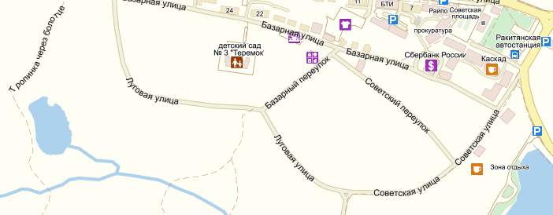

р. «Луговой»



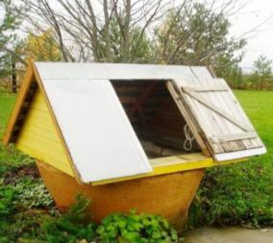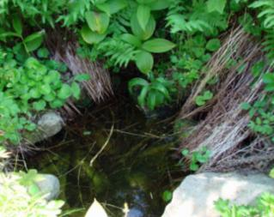

**Родник «Юсуповский»**

Расположен в окрестностях п. Ракитное, в Юсуповском парке. Проехать необходимо по улице Пролетарской с поворотом на север (направо) мимо ДК «Млодежный» к Юсуповскому пруду. Роднику более100 лет, он возник на месте близкого расположения грунтовых вод в низкой части территории Юсуповского парка

Родник известен с давних пор, возможно, его появление связано с образованием имения князей Юсуповых. С давних пор родник поил своей водой многочисленное население проживающее недалеко от него.

В довоенное время родник был огорожен деревянным восьмиугольным срубом. К роднику вел добротный деревянный мост. Но во время войны 1941-45 годов сруб и мост были разобраны людьми на отопление печей.

В послевоенное время люди, как смогли, огородили родник. Из него постоянно брали воду для питья. На водопой к роднику приводили домашних животных, а также колхозный скот. Вода в роднике всегда была чистая и прохладная. О роднике заботились местные жители, очищали от загрязнений, укрепляли сруб.

С 70 – х годов прошлого столетия, когда начали вести водопровод по улице и в домашние хозяйства, родник утратил свое значение. Все реже люди приходили к нему. Колодезный сруб стал ветхим.

В 2010 году было принято решение администрацией поселка облагородить родник, построить деревянный сруб и беседку. Все было исполнено в срок.

Он впадает в Юсуповский пруд (его движение замечено под плотиной). Источник является низовым родником, так как поднимается со дна оврага. Расход воды в настоящее время замедлен в связи с неправильной технологией обустройства. Дебит равен о.1 л/с Температура воды-9 градусов. Сруб родника сверху закрыт, поэтому птицы и звери не имеют возможности свободного доступа к воде.

Колодец расположен в пределах оврага. С плотины к роднику ведет едва заметная тропинка. Территория местами заболочена, покрыта мхом. Растения – осока ,рогоз, ива, ракита.

В настоящее время вода из родника используется для полива культурных растений на прилегающих огородах. Воду из родника для питья население практически не берет.

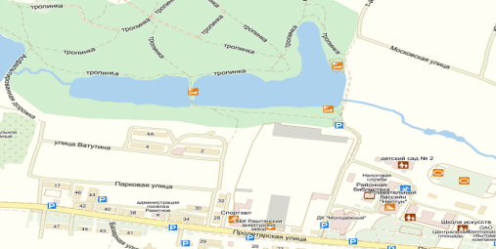

р. «Юсуповский »



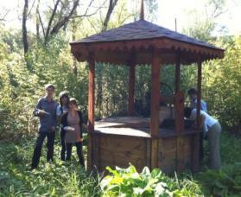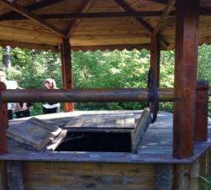

**Родник «Белгородский»**

Расположен в п. Ракитное, улица Белгородская,40. Его координаты - 50 градусов северной широты, 35 градусов восточной долготы. Территория местонахождения представляет собой правый борт долины ручья, впадающего в реку Ракита, склон 1-й террасы.

Сооружение в форме колодца. Сруб деревянный с крышкой. Над ним навес с двухскатной металлической крышей. Навес декоративно оформлен. Сток по асбестоцементной трубе, выходящей на расстоянии 7 метров от колодца. Место отдыха не оборудовано.

Роднику около 80-ти лет. По рассказам сторожил, вода освещалась в роднике в 50-ых годах 20-го века. Водоносные породы - суглинки. Тип источника – восходящий. Санитарное состояние территории расположения родника – хорошее. Родник используется регулярно в хозяйственно-питьевых целях. Источник функционирует весь год. Не замерзает. Колодец источника оборудован: на дне его лежит деревянная решетка, а ниже проложены камни.

Санитарно-технического состояния родника - удовлетворительное.

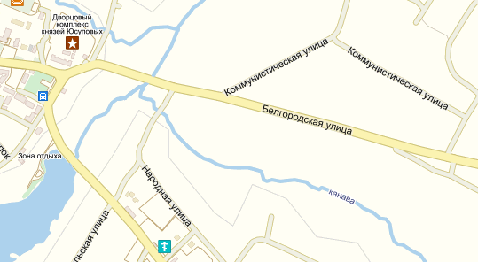

р. «Белгородский»



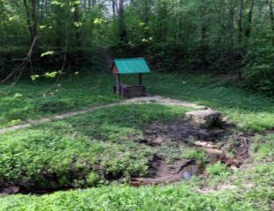

**Родник «Малинов Яр»**

Источник расположен в пойме ручья. От главной дороги на село Васильевку необходимо повернуть вправо и преодолеть 2 километра пути на юг.

Обустройство: бетонное кольцо, металлическая труба.

Использование хозяйственно – питьевое. Местонахождение источника известно около 50-ти лет.

Интерес к родникам диктуется тем, что в Белгородской области подземным водам принадлежит основная роль в хозяйственно-питьевом, промышленном, сельскохозяйственном водоснабжении и питании поверхно-стоковых водных объектов. Что касается питьевого значения родниковых вод, то участки их расположения и площади их водосборов часто загрязнены отходами жизнедеятельности людей, что приводит к загрязнению подземных вод. Тем не менее, у местных жителей сохраняется стойкое убеждение об их чистоте и преимуществах по сравнению с водопроводной водой. Однако все чаще в литературе можно встретить высказывания о том, что качество родниковых вод не может быть гарантировано во времени и многие из них не могут быть использованы для питьевого водоснабжения.

Такая проблема возникла и в районе размещения данного родника «Малинов Яр». Следовательно значение этого родника в основном хозяйственное.

Ясно одно, люди должны изучать свой родной край, любить и беречь природу, рационально использовать водные ресурсы. Чистая вода - это здоровье человека.

р. «Малинов Яр»



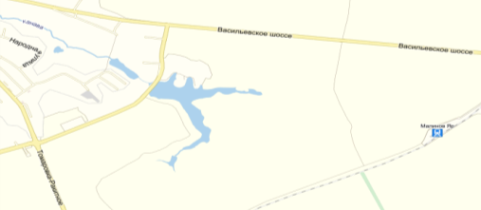

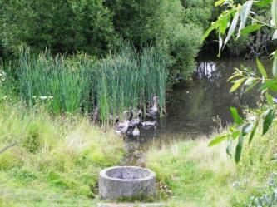

**Родник «Средний»**

Родник расположен ст. Зинаидино, пойма реки Ракита, притеррасное понижение.

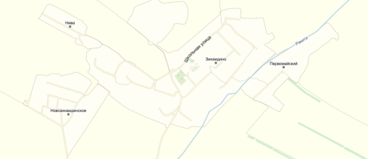



р. «Средний»

**Родник «Бориспольский»**

Расположен вблизи с. Борисполье в 7-ми км от п. Ракитное.

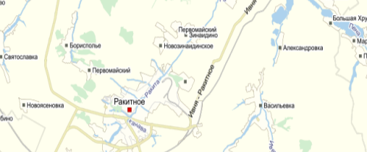

р. «Бориспольский»



**Родник «Свяченый»**

Расположен с. Васильевка от центра 500 м возле р. Ивенка.

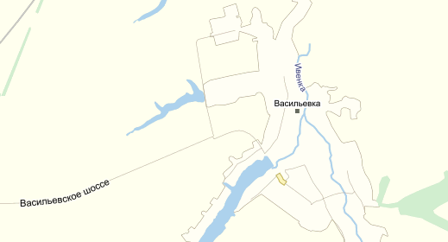

р. «Свяченый»



**Венгеровское сельское поселение**

**Родник «Колодец Соколов»**

Расположен с. Меловое, ул. Мокрянка.

Колодец на ул. Мокрянка обустроили с момента образования села в конце 19 века, с тех пор люди ухаживают, за ним каждый год приводят в порядок. Он построен из дуба. В последние годы на крещение Батюшка освящает воду в нём. Это единственный источник на территории села, нахощийся в хорошем состоянии.

Жительница села Нина Дмитриевна Кудрявцева сообщила следующее: в с. Меловое до 1976 года было помимо колодцев, бесчисленное количество родников. Рядом с родниками были видны пласты синей глины, она обладала целебными свойствами. Когда у коров воспалялось вымя, то вечером ею смазывали и к утру воспаление исчезало. С 1976 года после строительства прудов для разведения рыбы, все родники вместе с пластами глины исчезли под водой.

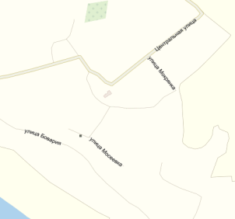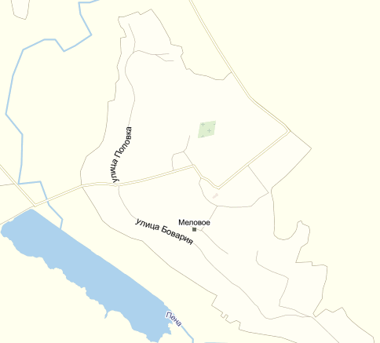

р. «Колодец Соколов»



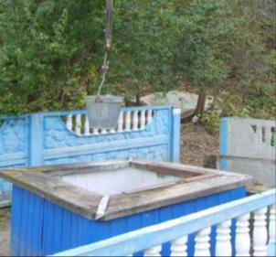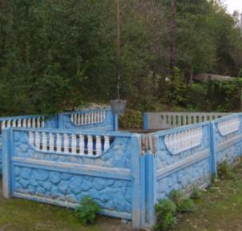

**Родник «Колодец помещика Дикова»**

Расположен с. Меловое, ШКМ – бывшая школа, от центра села 2 км по ул. Центральная в сторону х. Донцов

По рассказам жительницы села Присухиной Татьяны Фёдоровны 1939 г.р. родник находится на территории бывшей школы, его вырыл помещик Диков ещё в 19 веке. Сейчас он пришёл в упадок, потому что расположен далеко от села, его никто не облагораживает и он зарос травой.

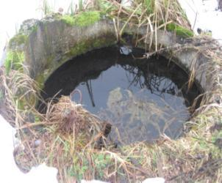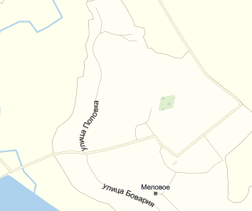

р. «Колодец помещика Дикова»





**Родник «Колодец на Боварии»**

Расположен с. Меловое ул. Бавария.

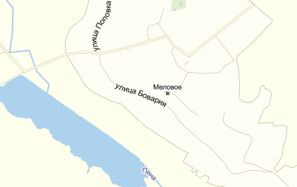

р. «Колодец на Баварии»



**Бобравское сельское поселение**

**Родник «Железный источник»**

Расположен на окраине ул. Маслянный Кут, у грунтовой дороги из с. Бобрава в с. Новозахаровка вдоль реки Бобрава.

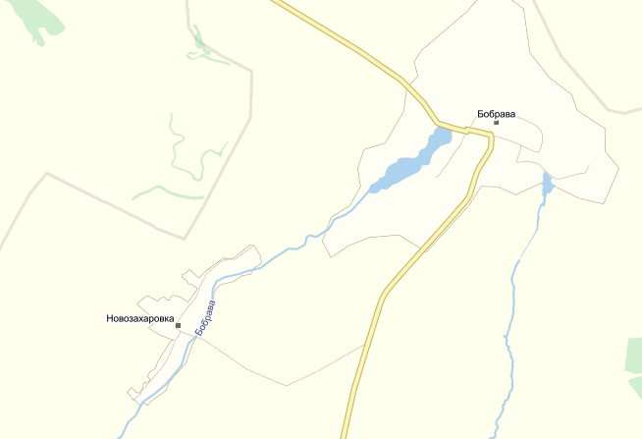

р. «Железный источник»



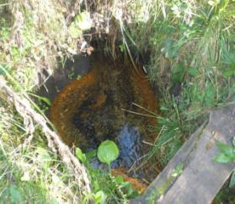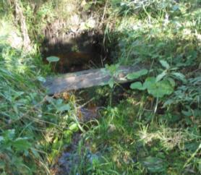

**Родник «У пасеки»**

Расположен в урочище Соляниково в 2 км на восток от с. Новоленинское по балке.

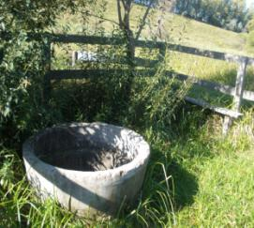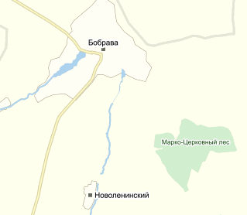

р. «У пасеки»



**Родник «У Грушки»**

Расположен в 2 км по грунтовой дороге на восток от автодороги Бобрава – Ракитное у перекрестка на с. Новозахаровка.

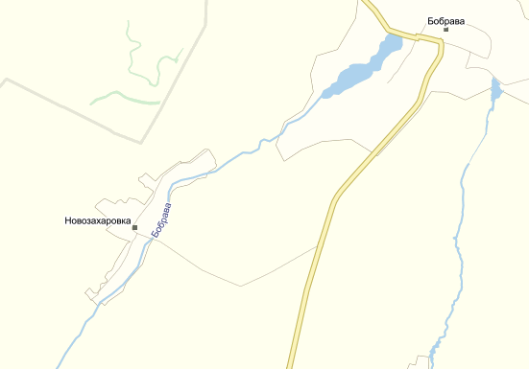

р. «У Грушки»



**Родник «Луговой»**

Расположен с. Бобрава на ул. Шпиль в 30 м к лугу от домов в пойме р. Бобрава.

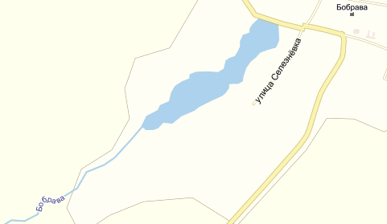



р. «Луговой»

**Колодец без названия**

Расположен с. Борисполье ул. Поповка. Дата сооружения колодца 1981 год.

**Колодец без названия**

Расположен с. Борисполье ул. Поповка. Дата сооружения колодца 1961 год.

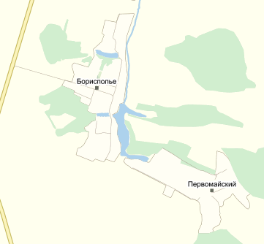





**Дмитриевское сельское поселение**

**Колодец без названия**

Расположен с. Дмитриевка, ул. Выгон ( Борченко П.Н.). Дата сооружения колодца 1961 год. Глубина до дна 20 метров. Глубина до уровня воды 17 метров. Объем воды в колодце 3 куб. м. Дебит колодца 2 куб.м. Материал из которого состоит стенка колодца шлакобетон (кольца). Состояние сруба удовлетворительное. Наличие крышки, навеса – есть. Наличие скамейки для ведер – есть. Наличие ската водоотводной канавки – нет. Тип водоподъемника – ручной. Наличие ведра – есть.

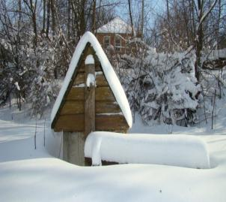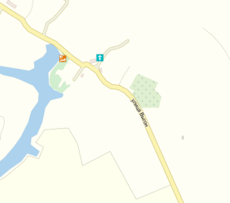

Колодец без названия



**Колодец без названия**

Расположен с. Дмитриевка, ул. Красный Яр (Подгорный Н.Е., Коровянский Д.Т.). Дата сооружения колодца 1880 год. Глубина до дна 4 метра. Глубина до уровня воды 2 метра. Объем воды в колодце 8 куб. м. Дебит колодца 16 куб.м. Материал из которого состоит стенка колодца – деревянный. Состояние сруба – хорошее. Наличие крышки, навеса – есть. Наличие скамейки для ведер – нет. Наличие ската водоотводной канавки – есть. Тип водоподъемника – ручной. Наличие ведра – есть.

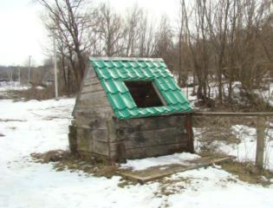

**Колодец без названия**

Расположен с. Дмитриевка, ул. Красный Яр (Хазиков, Мусин А.С). Дата сооружения колодца 1979 год. Глубина до дна 5 метров. Глубина до уровня воды 2 метра. Объем воды в колодце 2 куб. м. Дебит колодца 4 куб.м. Материал из которого состоит стенка колодца шлакобетон (кольца). Состояние сруба удовлетворительное. Наличие крышки, навеса – есть. Наличие скамейки для ведер – нет. Наличие ската водоотводной канавки – есть. Тип водоподъемника – ручной. Наличие ведра – есть.

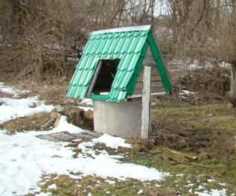

**Колодец без названия**

Расположен с. Дмитриевка, ул. Красный Яр в балке (Липич А.Д.). Дата сооружения колодца 1880 год. Глубина до дна 6 метров. Глубина до уровня воды 1,5 метра. Объем воды в колодце 6 куб. м. Дебит колодца 10 куб.м. Материал из которого состоит стенка колодца деревянный. Состояние сруба - хорошее, благоустроен. Наличие крышки, навеса – есть. Наличие скамейки для ведер – есть. Наличие ската водоотводной канавки – есть. Тип водоподъемника – ручной. Наличие ведра – есть.

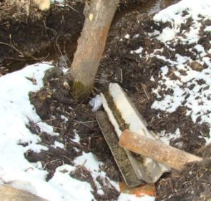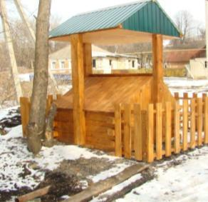

**Колодец без названия**

Расположен с. Дмитриевка, ул. Красный Яр (Уланский Д.М., Савенко Д.А.). Дата сооружения колодца 1950 год. Глубина до дна 10 метров. Глубина до уровня воды 2 метра. Объем воды в колодце 8 куб. м. Дебит колодца 10 куб.м. Материал из которого состоит стенка колодца шлакобетон (кольца).Состояние сруба удовлетворительное. Наличие крышки, навеса – есть. Наличие скамейки для ведер – есть. Наличие ската водоотводной канавки – есть. Тип водоподъемника – ручной. Наличие ведра – есть.

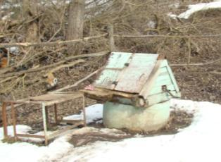

**Колодец без названия**

Расположен с. Дмитриевка, ул. Шатилова (Кисленко). Дата сооружения колодца 1921 год. Глубина до дна 4 метра. Глубина до уровня воды 1,5 метра. Объем воды в колодце 6 куб. м. Дебит колодца 20 куб.м. Материал из которого состоит стенка колодца деревянные. Состояние сруба удовлетворительное. Наличие крышки, навеса – есть. Наличие скамейки для ведер – есть. Наличие ската водоотводной канавки – есть. Тип водоподъемника – ручной. Наличие ведра – есть.

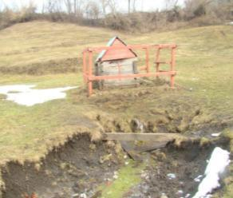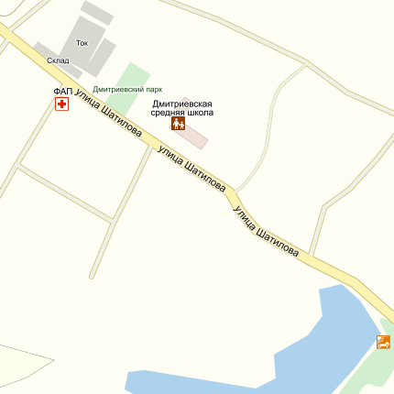

Колодец без названия



**Колодец без названия**

Расположен с. Дмитриевка ул. Городок (Гончаривщина, 17). Дата сооружения колодца 1910 год. Глубина до дна 5,5 метра. Глубина до уровня воды 2 метр. Объем воды в колодце 5куб. м. Дебит колодца 10 куб.м. Материал из которого состоит стенка колодца из дерева. Состояние сруба хорошее благоустроен. Наличие крышки, навеса – есть. Наличие скамейки для ведер – есть. Наличие ската водоотводной канавки – есть. Тип водоподъемника – ручной. Наличие ведра – есть.

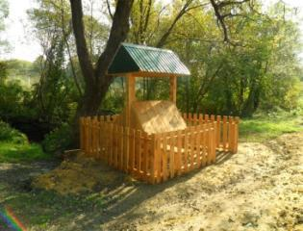

**Колодец без названия**

Расположен с. Дмитриевка ул. Гончаривщина (Нуридинов), в затопляемом участке. Дата сооружения колодца 1930 год. Глубина до дна 5 метров. Глубина до уровня воды 1,5 метра. Объем воды в колодце 10 куб. м. Дебит колодца 3,5 куб.м. Материал из которого состоит стенка колодца деревянные. Состояние сруба хорошее благоустроен в 2012г. Наличие крышки, навеса – есть. Наличие скамейки для ведер – есть. Наличие ската водоотводной канавки – есть. Тип водоподъемника – ручной. Наличие ведра – есть.

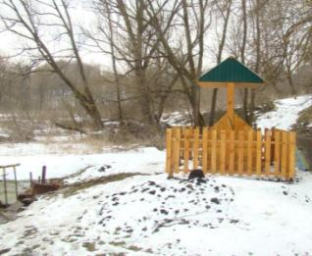

**Колодец без названия**

Расположен с. Дмитриевка ул. Городок (Ромадин). Дата сооружения колодца 1932 год. Глубина до дна 3,5 метра. Глубина до уровня воды 1,2 метр. Объем воды в колодце 2,3куб. м. Материал из которого состоит стенка колодца из дерева, кольцо вверху. Состояние сруба – удовлетворительное. Наличие крышки, навеса – есть. Наличие скамейки для ведер – нет. Наличие ската водоотводной канавки – нет. Тип водоподъемника – ручной. Наличие ведра – нет.

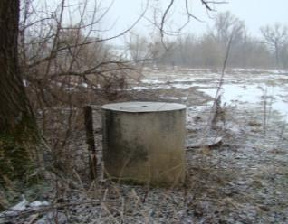

**Колодец без названия**

Расположен с. Дмитриевка ул. Городок (Коровянская). Дата сооружения колодца 1929 год. Глубина до дна 11,5 метра. Глубина до уровня воды 1,5 метр. Объем воды в колодце 10 куб. м. Дебит колодца 10 куб.м. Материал из которого состоит стенка колодца из дерева, кольцо вверху. Состояние сруба – удовлетворительное. Наличие крышки, навеса – есть. Наличие скамейки для ведер – есть. Наличие ската водоотводной канавки – есть. Тип водоподъемника – ручной. Наличие ведра – нет.

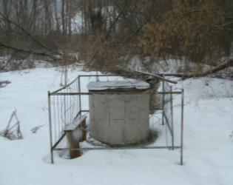

**Колодец без названия**

Расположен с. Дмитриевка ул. Городок (Уваров И.С.). Дата сооружения колодца 1919 год. Глубина до дна 6метров. Глубина до уровня воды 1 метр. Объем воды в колодце 5куб. м. Дебит колодца 0,8. Материал из которого состоит стенка колодца из дерева. Состояние сруба – удовлетворительное. Наличие крышки, навеса - есть. Наличие скамейки для ведер – нет. Наличие ската водоотводной канавки – есть. Тип водоподъемника – ручной. Наличие ведра – есть.

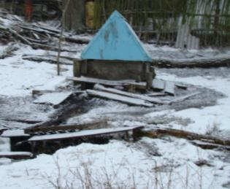

**Колодец без названия**

Расположен с. Дмитриевка ул. Городок (Безлюдное 19). Дата сооружения колодца 1980 год. Глубина до дна 7 метров. Глубина до уровня воды 2,2 метр. Объем воды в колодце 4,5куб. м. Дебит колодца 1 куб.м. Материал из которого состоит стенка колодца из колец. Состояние сруба – удовлетворительное. Наличие крышки, навеса есть. Наличие скамейки для ведер – нет. Наличие ската водоотводной канавки – нет. Тип водоподъемника – ручной. Наличие ведра – есть.

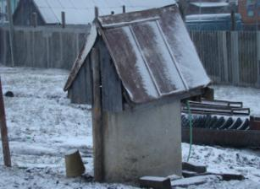

**Колодец без названия**

Расположен с. Дмитриевка ул. Городок (Подлипенский). Дата сооружения колодца 1923 год. Глубина до дна 5метров. Глубина до уровня воды 1 метр. Объем воды в колодце 4 куб. м. Дебит колодца 0,8. Материал из которого состоит стенка колодца шлакобетон (кольца). Состояние сруба – неудовлетворительное. Наличие крышки, навеса – есть. Наличие скамейки для ведер – нет. Наличие ската водоотводной канавки – есть. Тип водоподъемника – ручной. Наличие ведра – есть.

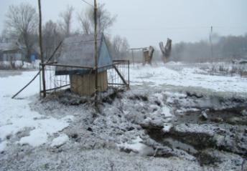

**Колодец без названия**

Расположен х. Сухой лог на север 10,4 км от с. Дмитриевка. Дата сооружения колодца 1969 год.

**Колодец без названия**

Расположен х. Сухой лог север10,8 км от с. Дмитриевка. Дата сооружения колодца 1827 год

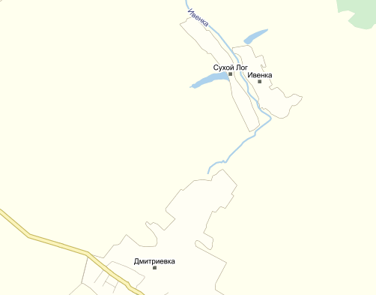





**Колодец без названия**

Расположен х. Кривая роща на северо-запад 8 км от с. Дмитриевка. Дата сооружения колодца 1972 год.

**Колодец без названия**

Расположен х. Кривая роща на северо-запад 8,5 км от с. Дмитриевка. Дата сооружения колодца 1930 год.

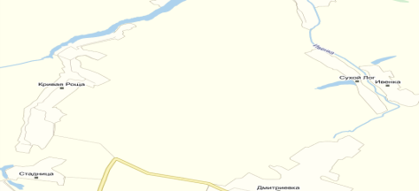





**Колодец без названия**

Расположен х. Стадница на запад 4 км от с. Дмитриевка. Дата сооружения колодца 1929 год.

**Колодец без названия**

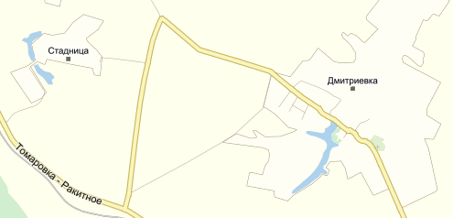Расположен х. Стадница на запад 4,8 км от с. Дмитриевка. Дата сооружения колодца 1960 год.





**Колодец без названия**

Расположен х. Краснокрестьянский на юг 10 км от с. Дмитриевка. Дата сооружения колодца 1948 год.

**Колодец без названия**

Расположен х. Бубны на юг 4 км от с. Дмитриевка. Дата сооружения колодца 1952 год.

**Колодец без названия**

Расположен х. Бубны на юг 4,5 км от с. Дмитриевка. Дата сооружения колодца 1954 год.

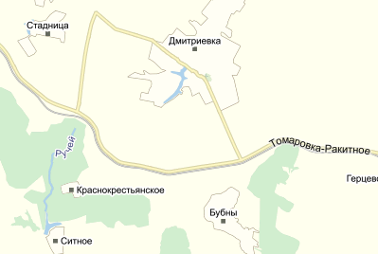







**Колодец без названия**

Расположен с. Герцевка на восток 9 км от с. Дмитриевка. Дата сооружения колодца 1980 год.

**Колодец без названия**

Расположен с. Герцевка на восток 9,7 км от с. Дмитриевка. Дата сооружения колодца 1943 год.

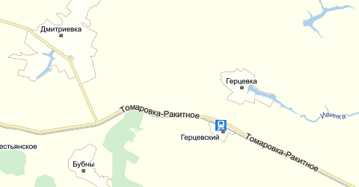





**Колодец без названия**

Расположен с. Коровино на восток 12 км от с. Дмитриевка. Дата сооружения колодца 1930 год.

**Колодец без названия**

Расположен ст. Сумовская на юг 7 км от с. Дмитриевка. Дата сооружения колодца 1950 год.

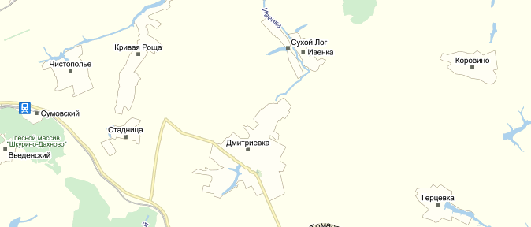





**Колодец без названия**

Расположен с. Дмитриевка, ул. Шатилова, возле пруда. Дата сооружения колодца 1884 год.

**Колодец без названия**

Расположен с. Дмитриевка, ул. Шатилова, возле пруда. Дата сооружения колодца 1821 год.

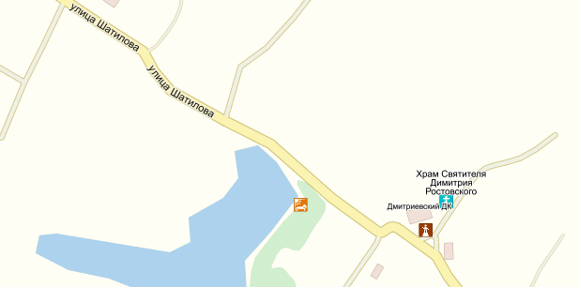





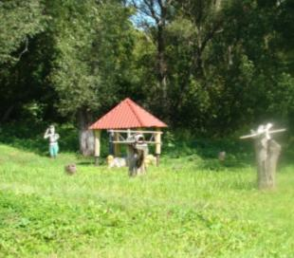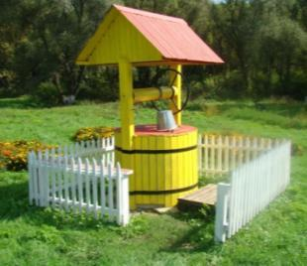

**Трефиловское сельское поселение**

**Источник без названия**

Расположен с. Трефиловка берег р. Ворскла.

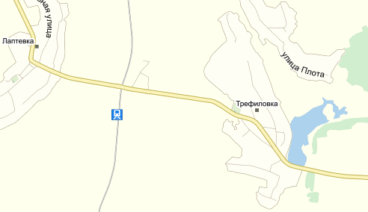



**Источник без названия**

Расположен с. Трефиловка ул. Набережная.

**Источник без названия**

Расположен с. Трефиловка ул. Садовая.

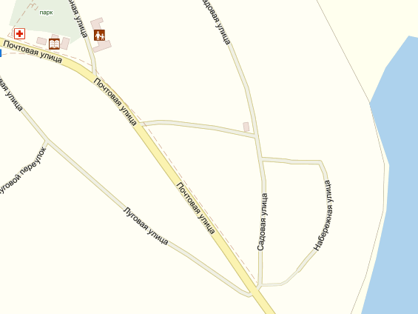





**Илек-Кошарское сельское поселение**

**Родник «Холодный ярок»**

Расположен х. Барилов 500 м от с. Илек-Кошары. Есть 2 пути чтобы добраться до родника из центра с Илек-Кошары. На машине по трассе 2100 км. И по грунтовой дороге через луг пешком 800 м.

Источник Холодный Ярок на хуторе Барилов Яр представляет собой уникальный природный объект, имеющий значительную научную ценность как памятник природы родного края. Были случаи исцеления водой родника Холодный Ярок. До войны у жителя х. Добрино Артеменко Г.С. болели глаза. Лечить глаза в то время ещё не могли и односельчане посоветовали ему промывать глаза водой из родника. Святой источник его исцелил. А солдаты, пришедшие с войны после ранений, тоже лечили свои раны водой родника. С этим источником связан религиозный обряд освящения воды в Крещенские праздники, православный народ использует эту воду в течение всего года. К этому источнику регулярно приезжают за водой из Ракитного, Красной Яруги, Белгорода.

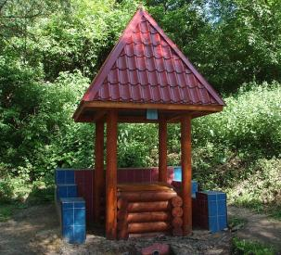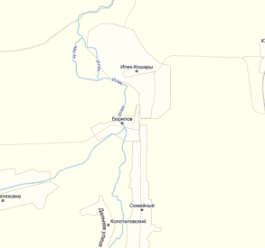

р. «Холодный ярок»



**Родник без названия**

Расположен с. Святославка ул. Заречная на восток 8 км от с. Илек-Кошары.

**Родник без названия**

Расположен с. Святославка ул. Заречная на восток 11 км от с. Илек-Кошары.

**Родник без названия**

Расположен х. Семейный на юг 2 км от с. Илек-Кошары.

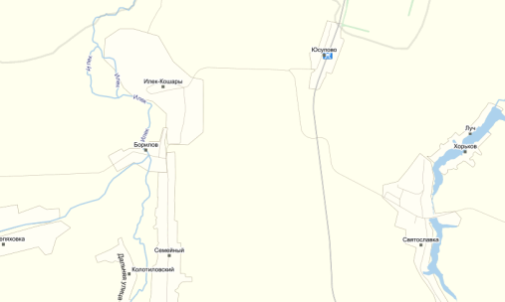







**Введено-Готнянское сельское поселение**

**Колодец без названия**

Расположен х. Введенский на север 6 км от с. Введенская-Готня.

**Колодец без названия**

Расположен х. Смирнов на север 3 км от с. Введенская-Готня.

**Колодец без названия**

Расположен с. Введенская-Готня ул. Самохратовка.

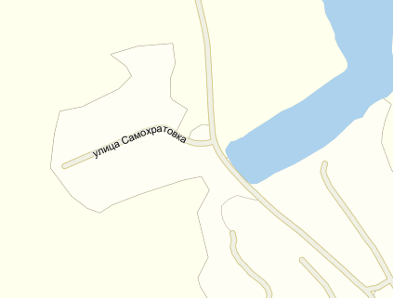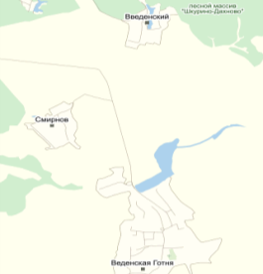







**Вышнепенское сельское поселение**

**Родник «Святой колодец»**

Раположен на границе с. Венгеровка (Балка «Волишный лог») между селами с. Венгеровка и с. Псковское. Дата образования начало VIII в освещен ноябрь 2009 г., приспособлен для купели.

Природный источник Святой колодец расположен на берегу небольшой речушки Ракита. Когда-то рядом со Святым колодцем находились еще два, но не большие – выше по течению Ясеневый (по названию ближайшего лога) и Малый Святой, ниже по течению. Еще десять лет назад их можно было обнаружить на илистых берегах речушки. Но теперь от них не осталось и следа, да и сам Святой колодец стал намного меньше. По свидетельству жителя села Венгеровки, Провоторова Юрия Александровича, когда он был ребенком, родник был очень глубоким. Когда-то к нему подъехал сельский водовоз на лошади, чтобы набрать воды свекловичницам, да то ли лошадь оступилась, то ли берег осыпался, только рухнула в колодец лошадь вместе с телегой, такой был глубокий колодец. Место, где находится источник, когда-то называли Крутой Яр, а теперь это место называют по названию родника: «…у Святого колодца». Сначала вы увидите место отдыха – бережно поставленные обтесанные пеньки, мостик, а потом увидите сруб над источником. Благоустроил источник в 2008 году глава Вышнепенского сельского поселения Матвеенко О.Н., производство «Меловское» ООО «Белгранкорм» установило сруб с крышей, чтобы в источник не падали листья, приносимый ветром сор, а индивидуальный предприниматель Мякотин Г.М. уложил плиты – подход к колодцу. Вот так всем миром и помогли источнику стать краше, чище, обустроенее. Родник освящен священником храма Успения Пресвятой богородицы с. Венгеровка.

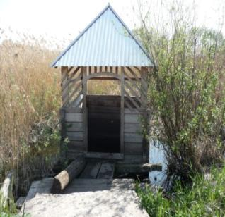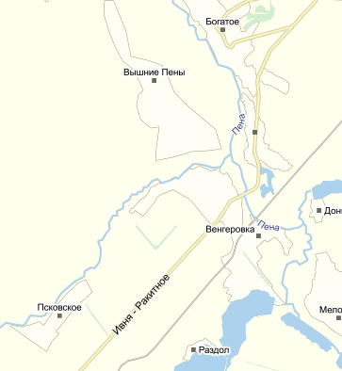

р. «Святой колодец»



**Центральное сельское поселение**

**Родник без названия**

Расположен п. Ракитное-1, переулок Заводской. Родник благоустроен.

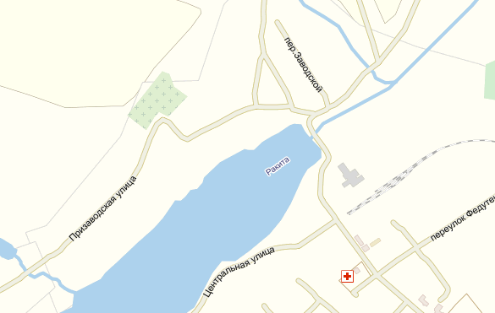



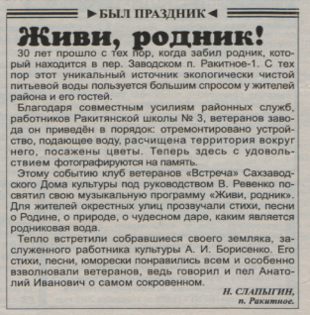

**Солдатское сельское поселение**

**Родник «Попов»**

Расположен с. Солдатское, ул. Мезиковка, 500 м от центра села.

Описание территории – левый берег безымянного ручья. Характеристика – сооружение в форме колодца, сруб деревянный с металлической крышкой, сток по асбестоцементной трубе, выходящей на расстоянии 1,5 м. Санитарное состояние родника – хорошее. Режим функционирования – не замерзает. Режим использования – регулярно в хозяйственно-питьевых целях. Проезд до родника – от центра села повернуть на лево на ул. Мезиковка доехать до детского садика, пройти через двор детского сада и спуститься вниз по тропинке.

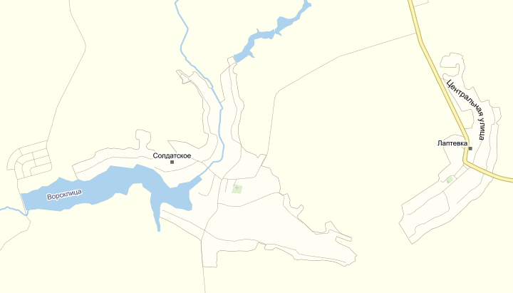

р. «Попов»



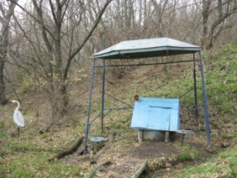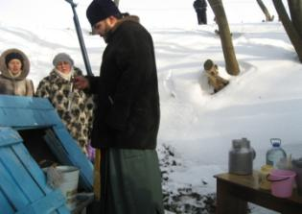

**Родник «Суков»**

Расположен с. Солдатское, ул. Луговка, 300 метров от центра села. Образовался в 1978 году, освящён 19 января 2011 года, купель отсутствует. Пешком от Дома культуры по грунтовой дороге 3 мин., на машине по асфальтированной 3 мин. Название родника соответствует не фамилии того человека, который рядом с родником жил, а прозвищу (как в селе говорят «по двору»). Рядом жил человек с прозвищем Сук. Капотажное сооружение в форме колодца. Сруб - железобетонное кольцо, над ним декоративно оформленный навес. Около родника имеется скамейка. Родник имеет деревянную изгородь. Санитарное состояние родника -удовлетворительное. Режим функционирования - не замерзает. Режим использования - регулярно населением в хозяйственно-питьевых целях.

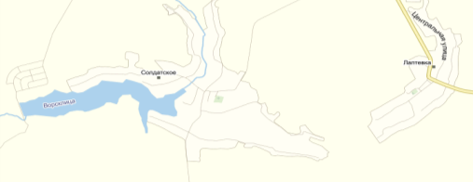

р. «Суков»



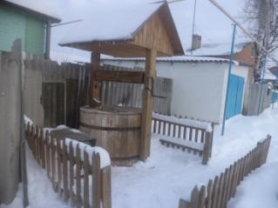

**Приложение 1**

**Банк данных о святых источниках**

*Ракитянского района*

Форма 1

**Действующие источники до реализации проекта**

|  |  |  |  |  |  |  |
| --- | --- | --- | --- | --- | --- | --- |
| **№** | **Название источника** | **Место расположения** | **Дата образования источника** | **Дата освящения источника** | **Наличие купели** | **Источники информации \*** |
| п. Пролетарский | | | | | | |
| 1 | Родник в урочище «Становое» | Урочище «Становое» - квартал 56 окраина поселка Пролетарский, пользуются жители улиц Садовая, Ленина, Красноармейская. | - | - | - | Климов Виктор Петрович, 1954 г.р., директор МОУ «Пролетарская СОШ №2» |
| 2 | Родник в урочище «Становое» | Урочище «Становое» - квартал 53 (заброшен), казарма п. Пролетарский заброшен (раньше использовался жителями железнодорожной казармы и по мере надобности жителями крайних улиц). | - | - | - | Климов Виктор Петрович, 1954 г.р., директор МОУ «Пролетарская СОШ №2» |
| 3 | Родник в урочище «Становое» | Урочище «Становое» - квартал 57 (заброшен), лесной пруд родник у лесного пруда, в настоящее время потерял свою актуальность, заброшен. | - | - | - | Климов Виктор Петрович, 1954 г.р., директор МОУ «Пролетарская СОШ №2» |
| 4 | Родник без названия | Родник в районе ММС 1 км от п. Пролетарский | - | - | - | Климов Виктор Петрович, 1954 г.р., директор МОУ «Пролетарская СОШ №2» |
| 5 | Родник без названия | п. Цыбулевка, 2 км от п. Пролетарский | - | - | - | Климов Виктор Петрович, 1954 г.р., директор МОУ «Пролетарская СОШ №2» |
| п. Ракитное | | | | | | |
| 6 | Родник «Луговой» | п. Ракитное, ул. Луговая, в центре поселка | - | - | - | Кириченко Татьяна Ивановна, 1965 г.р., учитель географии МОУ «Ракитянская СОШ №1», |
| 7 | Родник «Белгородский» | п. Ракитное, ул. Белгородская д. 40, склон долины ручья | 1960 г. | - | _ | Кириченко Татьяна Ивановна, 1965 г.р., учитель географии МОУ «Ракитянская СОШ №1» |
| 8 | Родник «Малинов Яр» | п. Ракитное, ст. Малинов Яр  пойма ручья | - | - | - | Кириченко Татьяна Ивановна, 1965 г.р., учитель географии МОУ «Ракитянская СОШ №1» |
| 9 | Родник «Средний» | ст. Зинаидено пойма реки Ракита, притеррасное понижение | - | - | - | Кириченко Татьяна Ивановна, 1965 г.р., учитель географии МОУ «Ракитянская СОШ №1» |
| 10 | Родник «Бориспольский» | Вблизи с. Борисполье в 7 км от п. Ракитное | - | - | - | Кириченко Татьяна Ивановна, 1965 г.р., учитель географии МОУ «Ракитянская СОШ №1» |
| 11 | Родник «Юсуповский» | п. Ракитное, Юсуповский парк | 1922 г. | - | - | Рассказ сторожил Маширова Вера Васильевна, 1931 г. р., п. Ракитное, ул. Московская 2 |
| с. Васильевка | | | | | | |
| 12 | Родник «Свяченый» | с. Васильевка от центра села 1 км | 1969 г. | 1995 г. | - | Шульженко Элеонора Николаевна, 1968 г.р., учитель ИЗО и технологии МОУ «Васильевская ООШ» |
| с. Меловое | | | | | | |
| 13 | «Соколов» колодец | с. Меловое, ул. Мокрянка | С момента появления села, конец 19 века | - | - | Присухина Татьяна Фёдоровна, 1939 г.р., житель с. Меловое |
| 14 | Колодец помещика «Дикова» | с. Меловое, ШКМ - бывшая школа, от ценра с. Меловое, ул. Центральная, 2 км по трассе | 19 век | - | - | Присухина Татьяна Фёдоровна, 1939 г.р., житель с. Меловое |
| 15 | Колодец на «Боварии» | с. Меловое, ул. Бовария | **-** | - | - | Кудрявцева Нина Дмитриевна, 1960 г.р., житель с. Меловое |
| с. Бобрава | | | | | | |
| 16 | Родник «Железный источник» | с. Бобрава, урочище Перетерпово, ул. Масляный Кут | 1990-е годы | - | - | Медведева Наталья Анатольевна, 1976 г.р., учит химии и биологии МОУ «Бобравская СОШ» |
| 17 | Родник «У пасеки» | с. Бобрава, урочище Соляниково, 2 км на восток от с. Новоленинское | 1980-е годы | Лето 2004 г. | - | Медведева Наталья Анатольевна, 1976 г.р., учит химии и биологии МОУ «Бобравская СОШ» |
| 18 | Родник у «Грушки» | с. Бобрава, урочище Соляниково | Начало 1980-х лет | - | - | Гарагуля Иван Егорович, 1940 г.р., житель с. Бобрава, ул..Новозахаровка, д.29 |
| 19 | Родник «Луговой» | с. Бобрава на ул. Шпиль 30 м к лугу от домов в пойме р. Бобрава. | - | - | - | Медведева Наталья Анатольевна, 1976 г.р., учит химии и биологии МОУ «Бобравская СОШ» |
| с. Борисполье | | | | | | |
| 20 | Колодец без названия | с. Борисполье, ул. Поповка | 1981 г. | - | - | Коротченко Пелагея Васильевна, 1956 г.р., житель с. Борисполье |
| 21 | Источник без названия | с. Борисполье, ул. Поповка | 1961 г. | - | - | Смыслова Анастасия Ивановна, 1927 г.р., житель с. Борисполье |
| с. Дмитриевка | | | | | | |
| 22 | Колодец без названия | с. Дмитриевка, ул. Выгон | 1961 г. | - | - | Переверзева Виктория владимировна, 1973 г.р., учитель технологии МОУ «Дмитриевская СОШ» |
| 23 | Колодец без названия | с. Дмитриевка (ремонт), ул. Красный Яр (возле Подгорного Н.Е.) | 1880 г. | - | - | Переверзева Виктория Владимировна, 1973 г.р., учитель технологии МОУ «Дмитриевская СОШ» |
| 24 | Колодец без названия | с. Дмитриевка (очищен), ул. Красный Яр | 1979 г. | - | - | Переверзева Виктория Владимировна, 1973 г.р., учитель технологии МОУ «Дмитриевская СОШ» |
| 25 | Колодец без названия | с. Дмитриевка (ремонт), ул. Красный Яр (возле Липич А.И.) | 1880 г. | - | - | Переверзева Виктория Владимировна, 1973 г.р., учитель технологии МОУ «Дмитриевская СОШ» |
| 26 | Колодец без названия | с. Дмитриевка (ремонт), ул. Красный Яр (возле Уланского Д.М.) | 1950 г. | - | - | Переверзева Виктория Владимировна, 1973 г.р., учитель технологии МОУ «Дмитриевская СОШ» |
| 27 | Колодец без названия | с. Дмитриевка (очищен и благоустроен), ул. Шатилова | 1921 г. | - | - | Переверзева Виктория Владимировна, 1973 г.р., учитель технологии МОУ «Дмитриевская СОШ» |
| 28 | Колодец без названия | с. Дмитриевка, ул. Городок (Гончаривщина, 17) | 1910 г. | - | - | Переверзева Виктория Владимировна, 1973 г.р., учитель технологии МОУ «Дмитриевская СОШ» |
| 29 | Колодец без названия | с. Дмитриевка, ул. Гончаривщина (благоустройство в 2012 г.) | 1930 г. | - | - | Переверзева Виктория Владимировна, 1973 г.р., учитель технологии МОУ «Дмитриевская СОШ» |
| 30 | Колодец без названия | с. Дмитриевка, ул. Городок | 1923 г. | - | - | Переверзева Виктория Владимировна, 1973 г.р., учитель технологии МОУ «Дмитриевская СОШ» |
| 31 | Колодец без названия | с. Дмитриевка, ул. Городок (очищен) | 1932 г. | - | - | Переверзева Виктория Владимировна, 1973 г.р., учитель технологии МОУ «Дмитриевская СОШ» |
| 32 | Колодец без названия | с. Дмитриевка, ул. Городок (благоустройство в 2012 г.) | 1919 г. | - | - | Переверзева Виктория Владимировна, 1973 г.р., учитель технологии МОУ «Дмитриевская СОШ» |
| 33 | Колодец без названия | с. Дмитриевка, ул. Городок | 1980 г. | - | - | Переверзева Виктория Владимировна, 1973 г.р., учитель технологии МОУ «Дмитриевская СОШ» |
| 34 | Колодец без названия | с. Дмитриевка, ул. Городок | 1929 г. | - | - | Переверзева Виктория Владимировна, 1973 г.р., учитель технологии МОУ «Дмитриевская СОШ» |
| 35 | Колодец без названия | с. Дмитриевка (ремонт), ул. Куток (возле Зениной Р.Н.) | 1972 г. | - | - | Переверзева Виктория Владимировна, 1973 г.р., учитель технологии МОУ «Дмитриевская СОШ» |
| 36 | Колодец без названия | х. Сухой Лог (очищен), 10,4 км на север от с. Дмитриевка | 1969 г. | - | - | Переверзева Виктория Владимировна, 1973 г.р., учитель технологии МОУ «Дмитриевская СОШ» |
| 37 | Колодец без названия | х. Сухой Лог (очищен), 10,8 км на север от Дмитриевки | 1827 г. | - | - | Переверзева Виктория Владимировна, 1973 г.р., учитель технологии МОУ «Дмитриевская СОШ» |
| 38 | Колодец без названия | х. Кривая Рощ, 8 км на северо-запад от с. Дмитриевки | 1972 г. | - | - | Переверзева Виктория Владимировна, 1973 г.р., учитель технологии МОУ «Дмитриевская СОШ» |
| 39 | Колодец без названия | х. Кривая Роща, 8,5 км северо-запад от с. Дмитриевка | 1930 г. | - | - | Переверзева Виктория Владимировна, 1973 г.р., учитель технологии МОУ «Дмитриевская СОШ» |
| 40 | Колодец без названия | х. Стадница (очищен), 4 км на запад от с. Дмитриевка | 1929 г. | - | - | Переверзева Виктория Владимировна, 1973 г.р., учитель технологии МОУ «Дмитриевская СОШ» |
| 41 | Колодец без названия | х. Стадница (очищен), 4,8 км на запад от с. Дмитриевка | 1960 г. | - | - | Переверзева Виктория Владимировна, 1973 г.р., учитель технологии МОУ «Дмитриевская СОШ» |
| 42 | Колодец без названия | х. Краснокрестьянский (очищен), 10 км на юг от с. Дмитриевка | 1948 г. | - | - | Переверзева Виктория Владимировна, 1973 г.р., учитель технологии МОУ «Дмитриевская СОШ» |
| 43 | Колодец без названия | х. Бубны (возле Пузанка И.П.), на юг 4 км от с. Дмитриевка | 1952 г. | - | - | Переверзева Виктория Владимировна, 1973 г.р., учитель технологии МОУ «Дмитриевская СОШ» |
| 44 | Колодец без названия | х. Бубны, (благоустройство в 2012 г.) на юг 4,5 км от с. Дмитриевка | 1954 г. | - | - | Переверзева Виктория Владимировна, 1973 г.р., учитель технологии МОУ «Дмитриевская СОШ» |
| 45 | Колодец без названия | с. Герцевка (очищен), 9 км на восток от с. Дмитриевка | 1980 г. | - | - | Переверзева Виктория Владимировна, 1973 г.р., учитель технологии МОУ «Дмитриевская СОШ» |
| 46 | Колодец без названия | с. Герцевка (очищен), 9,7 км на восток от с. Дмитриевка | 1943 г. | - | - | Переверзева Виктория Владимировна, 1973 г.р., учитель технологии МОУ «Дмитриевская СОШ» |
| 47 | Колодец без названия | с. Коровино, на восток 12 км от с. Дмитриевка | 1930 г. | - | - | Переверзева Виктория Владимировна, 1973 г.р., учитель технологии МОУ «Дмитриевская СОШ» |
| 48 | Колодец без названия | ст. Сумовская, 7 км на юг от с. Дмитриевка | 1950 г. | - | - | Переверзева Виктория Владимировна, 1973 г.р., учитель технологии МОУ «Дмитриевская СОШ» |
| 49 | Колодец без названия | с. Дмитриевка, ул. Шатилова (построен в 2010 г.) от центра 500 м | 1884 г. | - | - | Переверзева Виктория Владимировна, 1973 г.р., учитель технологии МОУ «Дмитриевская СОШ» |
| 50 | Колодец без названия | с. Дмитриевка, ул. Шатилова в центре села | 1921 г. | - | - | Переверзева Виктория Владимировна, 1973 г.р., учитель технологии МОУ «Дмитриевская СОШ» |
| с. Трефиловка | | | | | | |
| 51 | Источник на берегу реки без названия | с. Трефиловка, берег реки Ворскла | - | - | - | Воропаева Антонина Николаевна, 1966 г.р., учитель начальных классов МОУ«Трефиловская НОШ» с. Трефиловка |
| 52 | Колодец без названия | с. Трефиловка, ул. Набережная | - | - | - | Воропаева Антонина Николаевна, 1966 г.р., учитель начальных классов МОУ«Трефиловская НОШ» |
| 53 | Колодец без названия | с. Трефиловка, ул. Садовая | - | - | - | Воропаева Антонина Николаевна, 1966 г.р., учитель начальных классов МОУ«Трефиловская НОШ» |
| с. Илек-Кошары | | | | | | |
| 54 | Родник «Холодный ярок» (Барилов Яр) | х. Барилов, 500 м от с. Илек-Кошары | - | - | - | Кадуцкая Елена Владимировна, 1974 г.р., учитель биологии МОУ «И-Кошарская СОШ», |
| 55 | Родник без названия | с. Святославка, ул. Заречная, на восток 8 км от с. Илек-Кошары | - | - | - | Кадуцкая Елена Владимировна, 1974 г.р., учитель биологии МОУ «И-Кошарская СОШ» |
| 56 | Родник без названия | с. Святославка, ул. Заречная, на восток 11 км от с. Илек-Кошары | - | - | - | Кадуцкая Елена Владимировна, 1974 г.р., учитель биологии МОУ «И-Кошарская СОШ» |
| 57 | Родник без названия | х. Семейный, на юг 2 км от с. Илек-Кошары | - | - | - | Кадуцкая Елена Владимировна, 1974 г.р., учитель биологии МОУ «И-Кошарская СОШ», |
| с. Введенская-Готня | | | | | | |
| 58 | Колодец без названия | х. Введенский, на север 6 км от с. Введенская-Готня | - | - | - | Ткачева Любовь Павловна, 1950 г.р., житель с. Введенская Готня |
| 59 | Родник «Никоноров» | х. Смирнов, 3 км от с. Введенская-Готня | - | - | - | Ткачева Любовь Павловна, 1950 г.р., житель с. Введенская Готня |
| 60 | Родник без названия | с. Введенская-Готня, ул. Самохратовка | - | - | - | Ткачева Любовь Павловна, 1950 г.р., житель с. Введенская Готня |
| с. Вышние Пены | | | | | | |
| 61 | Родник «Святой колодец» | На границе с. Венгеровка (балка «Волишный лог»), между селами с. Венгеровка и с. Псковское | Начало XVIII в. | Ноябрь, 2009 г. | Приспособлен для купели | Бондарева Надежда Ивановна, 1962 г.р., зам. директора по УВР МОУ «Вышнепнская СОШ»;  Летопись села Вышние Пены;  Районная газета «Наша жизнь», статья №110 от 11.09.2008 г. |
| п. Ракитное -1 | | | | | | |
| 62 | Родник без названия | п. Ракитное-1, переулок Заводской, благоустроен родник. | - | - | - | Районная газета «Наша жизнь» №111 от 15 сентября 2012г. статья И. Слапыгин (п. Ракитное) «Живи, родник!» |
| с. Солдатское | | | | | | |
| 63 | Родник «Попов» | с. Солдатское, ул. Мезиковка, 500 м от центра села | - | - | - | Кофанова Валентина Васильевна, 1969 г.р., учитель православной культуры МОУ «Солдатская СОШ» |
| 64 | Родник «Суков» | с. Солдатское, ул. Луговка, 300 метров от центра села | 1978 г. | 19 января 2011 г. | - | Кофанова Валентина Васильевна, 1969 г.р., учитель православной культуры МОУ «Солдатская СОШ» |
|  | **Всего: 64** | - | - | - | - | - |

Форма 2

**Выявленные источники в ходе реализации проекта**

|  |  |  |  |  |
| --- | --- | --- | --- | --- |
| **№** | **Название источника** | **Место расположения** | **Дата образования источника** | **Источники информации \*** |
| 1 | Родник «Золотые ключи» | с. Венгеровка, ул. Щемиловка 140 | Обнаружен в мае 2012 г. | Новикова Наталья Ивановна, 1958 г. р., учитель математики МОУ «Венгеровская СОШ» |
| 2 | Родник «Луговой» | с. Бобрава, ул. Шпиль | 2009 г. | Дроботова Ольга Михайловна, 1959 г.р., житель с. Бобрава ул. Шпиль, 34 |
| 3 | Родник «Сила природы» | с. Васильевка, в 500 м от центра села | 1959 г. | Шульженко Василий Григорьевич, 1940 г.р., житель с. Васильевка |
| 4 | Источник на берегу пруда без названия | с. Трефиловка, ул. Калиновая | - | Чиж Наталья Владимировна, 1965 г.р., житель с. Трефиловка |
| 5 | Источник без названия | с. Борисполье, ул. Долголивка (конец улицы) | 2010 г. | Бондарев Владимир Николаевич, 1961 г.р., житель с. Борисполье |
| 6 | Источник без названия | с. Трефиловка, ул. Полевая | - | Ткачев Иван Иванович, 1952 г.р., житель с. Трефиловка |
|  | **Всего:6** | - | - | - |

Форма 3

**Исчезнувшие источники**

|  |  |  |  |  |  |
| --- | --- | --- | --- | --- | --- |
| **№** | **Название источника** | **Место расположения** | **Год исчезновения** | **Причина исчезновения** | **Источники информации \*** |
| 1 | Родник без названия | п. Пролетарский, родник возле пруда «Ж/Д станции Готня» | - | - | Климов Виктор Петрович, 1954 г.р., директор МОУ «Пролетарская СОШ №2» |
| 2 | Родник «Журавли» | п. Ракитное, пойма реки Ракита | - | Загрязнение | Кириченко Татьяна Ивановна, 1965 г.р., учитель географии МОУ «Ракитянская СОШ №1» |
| 3 | Родник в Сухом Логу | с. Лаптевка, ул. Центральная | 2000 г. | Высыхание | Худокормова Любовь Павловна 1966 г.р., житель села Лаптевка, ул. Центральная 99 |
| 4 | Родники без названия | с. Меловое от урочища Ольховое до Хутора Чапаев | 1976 г. | Строительство прудов по разведению рыбы. | Кудрявцева Нина Дмитриевна, 1960 г.р., житель с. Меловое |
| 5 | «Шабалинский» родник | с. Бобрава, лес Шабалино | Середины 90-х гг. | - | Матвеенко Алексей Васильевич, 1939 г., житель с. Бобрава, ул. Видневка, 18 |
| 6 | «Голопятовский» родник | с. Бобрава, яр вдоль поселка Первомайский | Конец 80-х гг. | Уход людей из поселка Первомайский | Медведева Александра Васильевна, 1935 г., с. Бобрава, ул. Центральная, 42 |
| 7 | Колодец без названия | с. Дмитриевка, Красный Яр (на Безуглова возле моста на лугу) | 1880 г. | - | Переверзева Виктория Владимировна, 1973 г.р., учитель технологии МОУ «Дмитриевская СОШ» |
| 8 | Колодец без названия | с. Дмитриевка, ул. Выгон (возле Рыжого Петра) | 1917 г. | - | Переверзева Виктория Владимировна, 1973 г.р., учитель технологии МОУ «Дмитриевская СОШ» |
| 9 | Колодец без названия | с. Дмитриевка, Кр. Крестьянское, в лесу | 1959 г. | - | Переверзева Виктория Владимировна, 1973 г.р., учитель технологии МОУ «Дмитриевская СОШ» |
| 10 | Колодец без названия | с. Дмитриевка, Кр. Крестьянское (на стороне хутора напротив Литвин А.К.) | 1948 г. | - | Переверзева Виктория Владимировна, 1973 г.р., учитель технологии МОУ «Дмитриевская СОШ» |
| 11 | Источник в переулке «Набережный» | с. Трефиловка  источник в переулке «Набережный» | 2000 г. | затопило при поднятии дамбы | Ткачева Мария Федорвна, 1976 г.р., житель с. Трефиловка |
| 12 | Источник без названия | с. Трефиловка, ул. Луговая в логу | 2005 г. | - | Федоров Александр Николаевич, 1968 г.р., житель с. Трефиловка |
| 13 | Колодец без названия | х. Степное, ул. Лощина | - | заброшен | Ткачева Любовь Павловна, 1950 г.р., житель с. Введенская Готня |
| 14 | Колодец без названия | х. Степное, ул. Лощина | - | заброшен | Ткачева Любовь Павловна, 1950 г.р., житель с. Введенская Готня |
|  | **Всего:14** | - | - | - | - |

**Приолжение 2**

**Паспорта родников.**

1. **Название источника:** Родник без названия

**Местоположение:** Ракитянский район, п. Пролетарский, район ММС, N 50˚45I615II E36˚01I013II.

**Проезд:** трасса Белгород – Красная Яруга через поселок Пролетарский. Проехав 1 км по поселку, в районе железнодорожного переезда повернуть направо, в сторону микрорайона ММС. Расстояния от трассы 500 м. Спуститься с плотины вниз к болоту направо, на левом болотистом берегу ручья будет находиться родник.

**Статус источника** («святой», «природный») –

**Версия возникновения источника** – нет.

**Историческая справка об источнике** (в честь кого или чего назван, связан с какими событиями, именами, имеет ли народные традиции, обычаи и т.д.) – нет.

**Год возрождения источника** -

Является (или не является) (если это родник) началом реки, ручья или впадает в пруд (водоем) - определение по карте -

**Описание природы (экологии) окрестностей** - местонахождение родника в рельефе – днище балки.

Наглядная информация об источнике (фото-, видео) – фото.

**Благоустройство источника:**

-оформление - оборудован одним бетонным кольцом, сверху которого находится деревянный сруб.

-обеспечение свободного доступа к источнику по грунтовым дорожкам.

-санитарно-гигиенических требования удовлетворительные;

- характеристика природных сообществ, представленных на участке - болотная растительность: осока, тростник, разнотравье;

-ландшафтная ценность пейзажа – невысокая: склоны балки используются как пастбище и сенокосы, на вершинах холмов расположена пашня.

**Использование источника** (для хозяйственных целей, отдыха, творчества) - используется для полива огородов.

Наименование землевладельца, частного лица, организации, обустроивших (дата) и охраняющих источник (с какого времени) - администрация городского поселения п. Пролетарский

2. **Название источника** - Родник без названия.

**Местоположение** - Квартал 56 окраина Ракитянский район, п. Пролетарский: от переулка 9 проезд в лес «Становое» 150 м., 50°47'40'' с.ш. 35°46'13'' в.д.

**Проезд** - По асфальтированной дороге до переулка 9 проезд, далее 150 м. в лес по грунтовой дорожке.

**Статус источника** –

**Версия возникновения источника** – склон водоупорных пород имеет уклон.

**Историческая справка об источнике** - народные традиции, обычаи отсутствуют

**Год возрождения источника** – существовал в период строительства посёлка. Впадает в Лесной пруд на окраине п. Пролетарский

Описание природы (экологии) окрестностей - располагается в смешанном лесу с преобладанием лиственных пород: клён остролистный, липа, берёза, ольха, дуб.

**Наглядная информация об источнике** (фото-, видео) – фото.

**Благоустройство источника:**

-оформление – сруб из доски;

-обеспечение свободного доступа к источнику по грунтовым дорожкам;

-наличие у источника скамейки;

-соблюдение санитарно-гигиенических требований при пользовании источником - оформлено место для мусора - яма;

-сохранена целостность ландшафта, почвенного и растительного покрова в окрестностях источника.

**Источники загрязнения** - бытовой мусор и меры защиты - не входит в сеть ООПТ.

**Использование источника** - для хозяйственных целей и отдыха.

Наименование землевладельца, частного лица, организации, обустроивших (дата) и охраняющих источник (с какого времени) – Ракитянское лесничество, 2008, 2011 года.

3. **Название источника** - Родник без названия

**Местоположение** - Квартал 53, п. Пролетарский, Ракитянский район, 50°43'30'' с.ш. 35°44'15'' в.д.

**Проезд** - по трассе п. Пролетарский – Красная Яруга от центра 500 м., 1-й поворот в лес «Становое» 200-250 м.

**Статус источника** –

**Версия возникновения источника** – склон водоупорных пород имеет уклон.

**Историческая справка об источнике** - народные традиции, обычаи отсутствуют.

**Год возрождения источника** – существовал в период строительства посёлка.Впадает в Лесной пруд на окраине п. Пролетарский

Описание природы (экологии) окрестностей - располагается в смешанном лесу с преобладанием лиственных пород: клён остролистный, липа, берёза, ольха, дуб.

**Наглядная информация об источнике** (фото-, видео) – фото.

**Благоустройство источника:**

-оформление отсутствует;

-обеспечение свободного доступа к источнику по грунтовым дорожкам;

-наличие у источника скамеек, лавок, навесов над ним - отсутствует;

-санитарно-гигиенических требования - источник заброшен;

Источники загрязнения и меры защиты - не входит в сеть ООПТ

**Использование источника** – заброшен.

Наименование землевладельца, частного лица, организации, обустроивших (дата) и охраняющих источник (с какого времени) - отсутствует.

1. **Название источника:** Родник без названия

Местоположение Квартал 57, Ракитянский район, от центра п. Пролетарский 1,5 км (заброшен), родник у лесного пруд, 50°40'38'' с.ш. 35°35'20'' в.д.

**Проезд** от центра п. Пролетарский 1,5 км (заброшен), родник у лесного пруд.

**Статус источника** –

**Версия возникновения источника** – склон водоупорных пород имеет уклон

**Историческая справка об источнике** - народные традиции, обычаи отсутствуют.

**Год возрождения источника** – существовал в период строительства посёлка.

Впадает в ручей, берущий начало из Лесного пруда на окраине п. Пролетарский

Описание природы (экологии) окрестностей - располагается на склоне с луговой растительностью.

**Наглядная информация об источнике** (фото-, видео) – фото.

**Благоустройство источника:**

-старый сруб из доски;

-оформление отсутствует;

-обеспечение свободного доступа к источнику по грунтовым дорожкам;

-наличие у источника скамеек, лавок, навесов над ним - отсутствует;

-санитарно-гигиенических требовании удовлетворительные;

Источники загрязнения и меры защиты - не входит в сеть ООПТ

Использование источника – заброшен.

Наименование землевладельца, частного лица, организации, обустроивших (дата) и охраняющих источник (с какого времени) - отсутствует.

5. **Название источника** - Родник без названия

**Местоположение**– Ракитянский район, с. Цыбулевка, в 2 км от п. Пролетарский, 50°50'30'' с.ш. 35°47'10'' в.д.

**Проезд** – по трассе п. Пролетарский – п. Ракитное 1км.700м., далее по грунтовой дороге 300м. Спуститься вниз к болоту на лево будет находиться родник.

**Статус источника** -

**Версия возникновения источника** -

**Историческая справка об источнике** -

Год возрождения источника -

Является (или не является) (если это родник) началом реки, ручья или впадает в пруд (водоем) - определение по карте – впадает в водоем.

**Описание природы** (экологии) окрестностей - местонахождение родника в овраге, в низине, вокруг осока, камыш.

**Наглядная информация об источнике** (фото-, видео) - фото

**Благоустройство источника:**

-оформление - оборудован одним бетонным кольцом;

-обеспечение свободного доступа к источнику по грунтовым дорожкам;

- санитарно-гигиенических требования удовлетворительные;

**Использование источника** - для хозяйственных целей.

Наименование землевладельца, частного лица, организации, обустроивших (дата) и охраняющих источник (с какого времени) - администрация городского поселения п. Пролетарский.

6. **Название источника** - родник «Луговой»

**Местоположение** – Ракитянский район п. Ракитное, в центральной части поселения.

**Проезд** - от Ракитянской автостанции необходимо держать путь на юго-восток по улице Советской с асфальтовым покрытием, которая постепенно переходит на улицу Луговую. Движение продолжать до поворота направо к улице Базарной. Перед данным поворотом наблюдается спуск по грунтовой дороге к мелководному пруду.

**Статус источника** –

**Версия возникновения источника** - родник существует со времен образования Ракитянского поселения, очень давно.

**Историческая справка об источнике** (в честь кого или чего назван, связан с какими событиями, именами, имеет ли народные традиции, обычаи и т.д.) - Название родника объясняется его местоположением вблизи улицы Луговой, которая имеет полукольцевое расположение относительно центра поселка. Старожилы утверждают, что родник существует со времен основания поселка. В этих местах подземные воды очень близко подходят к поверхности земли. Образуя родники, вода быстро заполняет копи, которые люди специально создают для использования при поливе культурных растений на огородах. С появление водопровода в поселке о роднике стали забывать, сруб колодца становился ветхим, а вода теряла свежесть. Очередные благоустройства колодец испытывал в 1978 году, затем в 1994г., в 2004 году. Люди вновь и вновь возвращаются к колодцу потому, что понимают настоящую ценность родниковой воды. Водопроводная вода в поселке даже после очистки имеет железистый осадок. Осадок родниковой воды -меловой, он мягче. Органолептические качества колодезной воды значительно лучше.

Во время ремонта и профилактической чистке поселкового водопровода, родник обеспечивает водой население близко расположенных территорий.

Год возрождения источника -

Является (или не является) (если это родник) началом реки, ручья или впадает в пруд (водоем) - определение по карте

**Описание природы** (экологии) окрестностей - живописные берега пруда вблизи, которого и расположен родник, находятся ивовые заросли.

Наглядная информация об источнике (фото-, видео) – фото.

**Благоустройство источника:**

-оформление – бетонное кольцо с верху деревянная крыша с дверцей;

-обеспечение свободного доступа к источнику по твердому покрытию (асфальтированной дорожке);

-санитарно-гигиенических требования удовлетворительные;

**Источники загрязнения и меры защиты** – не входит в сеть ООПТ

**Использование источника** - В настоящее время люди приезжают к колодцу за родниковой водой, набирают ее впрок. Используют колодезную воду для приготовления пищи, для питья.

Наименование землевладельца, частного лица, организации, обустроивших (дата) и охраняющих источник (с какого времени) - администрация городского поселения п. Ракитное.

7. **Название источника** - родник «Юсуповский».

**Местоположение** - Ракитянский район, п. Ракитное, Юсуповский парк

Проезд - Проехать необходимо по улице Пролетарской с поворотом на север (направо) мимо ДК « Млодежный» к Юсуповскому пруду.

**Статус источника** («святой», «природный») -

**Версия возникновения источника** - Роднику более100 лет, он возник на месте близкого расположения грунтовых вод в низкой части территории Юсуповского парка.

**Историческая справка об источнике** - Родник известен с давних пор, возможно, его появление связано с образованием имения князей Юсуповых. С давних пор родник поил своей водой многочисленное население проживающее недалеко от него.

**Год возрождения источника** - Источник возрождался многократно: в1931 году,1954г., 2010 г.

Является (или не является) (если это родник) началом реки, ручья или впадает в пруд (водоем) - определение по карте - Он впадает в Юсуповский пруд (его движение замечено под плотиной). Источник является низовым родником, так как поднимается со дна оврага. Расход воды в настоящее время замедлен в связи с неправильной технологией обустройства. Дебит равен 0.1 л/с. Температура воды - 9 градусов.

**Описание природы (экологии) окрестностей** - Колодец расположен в пределах оврага. С плотины к роднику ведет едва заметная тропинка. Территория местами заболочена, покрыта мхом. Растения: осока, рогоз, ива, ракиты.

**Наглядная информация об источнике** (фото-, видео) – фото.

**Благоустройство источника:**

-Эстетическое и архитектурное оформление родника приятно впечатляет, но нет целостности облагораживания прилегающей территории. Так, необходимо построить дорожку к роднику, соорудить лавочки. Исправить каптаж, дать роднику вторую жизнь.

**Источники загрязнения и меры защиты** - не входит в сеть ООПТ

**Использование источника** - В настоящее время вода из родника используется для полива культурных растений на прилегающих огородах. Воду из родника для питья население практически не берет.

Наименование землевладельца, частного лица, организации, обустроивших (дата) и охраняющих источник (с какого времени) - администрация городского поселения п. Ракитное.

8. **Название источника** - Родник «Белгородский»

**Местоположение** – Ракитянский район, п. Ракитное, ул. Белгородская, 40, 50°49'40'' с.ш. 35°47'20'' в.д.

**Проезд** – от автостанции Ракитное поворот на лево по асфальтированной дороге проехать 500 м. Территория местонахождения представляет собой правый борт долины ручья, впадающего в реку Ракита, склон 1-й террасы.

**Статус источника** («святой», «природный») –

**Версия возникновения источника** -

**Историческая справка об источнике** - Роднику около 80-ти лет. По рассказам старожилов вода освещалась в роднике в 50-ых годах 20-го века.

Год возрождения источника -

Является (или не является) (если это родник) началом реки, ручья или впадает в пруд (водоем) - определение по карте - Территория местонахождения представляет собой правый борт долины ручья, впадающего в реку Ракита, склон 1-й террасы.

**Описание природы (экологии) окрестностей** - Водоносные породы- суглинки. Тип источника - восходящий. Санитарное состояние территории расположения родника – хорошее. Родник находится в жилом массиве, поэтому санитарное состояние области питания удовлетворительное. Природные сообщества представленные на участке - луговое разнотравье: горец птичий, лебеда, крапива, полынь, злаки.

**Наглядная информация об источнике** (фото-, видео) – фото.

**Благоустройство источника:**

-колодец источника оборудован: на дне его лежит деревянная решетка, а ниже проложены камни;

- ландшафтная ценность пейзажа невысокая: часть горизонта закрыта пойменным лесом. Итоговая оценка санитарно-технического состояния родника - удовлетворительное.

**Источники загрязнения и меры защиты** -

**Использование источника** - Родник используется регулярно в хозяйственно-питьевых целях. Источник функционирует весь год. Не замерзает. Органолептические свойства воды - качественная.

Наименование землевладельца, частного лица, организации, обустроивших (дата) и охраняющих источник (с какого времени) - администрация городского поселения п. Ракитное.

9. **Название источника** - Родник «Малинов Яр»

**Местоположение** - Ракитянский район, п. Ракитное, 40, 50°50'20'' с.ш. 35°47'15'' в.д.

**Проезд** - От главной дороги на село Васильевку необходимо повернуть вправо и преодолеть 2 километра пути на юг.

**Статус источника** («святой», «природный») -

**Версия возникновения источника** -

**Историческая справка об источнике** (в честь кого или чего назван, связан с какими событиями, именами, имеет ли народные традиции, обычаи и т.д.) Интерес к родникам диктуется тем, что в Белгородской области подземным во­дам принадлежит основная роль в хозяйственно-питьевом, промыш­ленном, сельскохозяйственном водоснабжении и питании поверхно-стоковых водных объектов. Что касается питьевого значения родниковых вод, то участки их рас­положения и площади их водосборов часто загрязнены отходами жизнедеятельности людей, что приводит к загрязнению подземных вод. Тем не менее, у местных жителей сохраняется стойкое убежде­ние об их чистоте и преимуществах по сравнению с водопроводной водой. Однако все чаще в литературе можно встретить высказыва­ния о том, что качество родниковых вод не может быть гарантировано во времени и многие из них не могут быть использованы для пи­тьевого водоснабжения. Такая проблема возникла и в районе размещения данного родника « Малинов Яр». Следовательно значение этого родника в основном хозяйственное. Местонахождение источника известно около 50-ти лет.

**Год возрождения источника** -

Является (или не является) (если это родник) началом реки, ручья или впадает в пруд (водоем) - определение по карте - Источник расположен в пойме ручья.

**Описание природы (экологии) окрестностей** -

**Наглядная информация об источнике** (фото-, видео) – фото.

**Благоустройство источника:**

-оформление - бетонное кольцо, металлическая труба.

-обеспечение свободного доступа к источнику по грунтовым дорожкам;

-санитарно-гигиенических требования удовлетворительные;

Источники загрязнения и меры защиты -

**Использование источника** - хозяйственно - питьевое.

Наименование землевладельца, частного лица, организации, обустроивших (дата) и охраняющих источник (с какого времени) - администрация городского поселения п. Ракитное.

10. **Название источника** - Родник «Средний»

**Местоположение** – Ракитянский район, ст. Зинаидино, пойма реки Ракита, притеррасное понижение, 50°55'20'' с.ш. 35°55'15'' в.д.

**Проезд** – по трассе Ивня - Ракитное до родника 14 км.

**Статус источника** («святой», «природный») –

Версия возникновения источника -

**Историческая справка об источнике** (в честь кого или чего назван, связан с какими событиями, именами, имеет ли народные традиции, обычаи и т.д.) -

Год возрождения источника -

Является (или не является) (если это родник) началом реки, ручья или впадает в пруд (водоем) - определение по карте - пойма реки Ракита, притеррасное понижение

**Описание природы** (экологии) окрестностей - местонахождение родника в низине, вокруг осока, камыш.

**Наглядная информация об источнике** (фото-, видео) – нет.

**Благоустройство источника:**

-оформление - деревом;

-обеспечение свободного доступа к источнику по грунтовым дорожкам;

-санитарно-гигиенических требования удовлетворительные;

Источники загрязнения и меры защиты -

**Использование источника** - для хозяйственных целей.

Наименование землевладельца, частного лица, организации, обустроивших (дата) и охраняющих источник (с какого времени) - нет.

11. **Название источника** - Родник «Бориспольский».

**Местоположение** – Ракитянский район, с. Борисполье, 50°50'20'' с.ш. 35°50'15'' в.д

**Проезд** – По трассе в 7-ми км от п. Ракитное.

**Статус источника** («святой», «природный») –

Версия возникновения источника -

**Историческая справка об источнике** (в честь кого или чего назван, связан с какими событиями, именами, имеет ли народные традиции, обычаи и т.д.) -

Год возрождения источника -

Является (или не является) (если это родник) началом реки, ручья или впадает в пруд (водоем) - определение по карте -

**Описание природы (экологии) окрестностей** -

**Наглядная информация об источнике** (фото-, видео) - нет

**Благоустройство источника:**

-оформление деревом;

-обеспечение свободного доступа к источнику по грунтовым дорожкам;

-санитарно-гигиенических требования удовлетворительные;

**Источники загрязнения и меры защиты** - не входит в сеть ООПТ.

**Использование источника** - для хозяйственных целей.

Наименование землевладельца, частного лица, организации, обустроивших (дата) и охраняющих источник (с какого времени) - нет.

12. **Название источника** - Родник «Свяченый».

**Местоположение** – Ракитянский район, с. Васильевка, между улицами Ленина и Пролетарская, в 800 м от центра села на северо-запад, 50°04'51'' с.ш. 35°04'51'' в.д.

**Проезд** - до родника можно добраться на машине и пешком, время в пути от Ракитного 15 минут, дорога асфальтированная.

**Статус источника** («святой», «природный») – «святой».

**Версия возникновения источника** -

**Историческая справка об источнике** (в честь кого или чего назван, связан с какими событиями, именами, имеет ли народные традиции, обычаи и т.д.) -

**Если источник имеет статус «святой»:**

Наличие часовни и купели возле источника - купели нет.

**Время совершения водоосвящения** - освящён в 1995 году.

Дни особого почитания -

**Год возрождения источника -**

Является (или не является) (если это родник) началом реки, ручья или впадает в пруд (водоем) - определение по карте - не является началом реки и не впадает в водоем.

**Описание природы** (экологии) окрестностей - болотная растительность: осока, тростник, разнотравье

**Наглядная информация об источнике** (фото-, видео) – фото.

**Благоустройство источника:**

- сооружение в форме колодца. Сруб деревянный, под крышей. Сток по асбестоцементной трубе, выходящей на расстоянии 50 см от колодца. Место отдыха оборудовано;

-обеспечение свободного доступа к источнику по грунтовым дорожкам;

-соблюдение санитарно-гигиенических требований при пользовании источником - органолептически вода качественная.

**Источники загрязнения и меры защиты** - не входит в сеть ООПТ.

**Использование источника используется** - для питья.

Наименование землевладельца, частного лица, организации, обустроивших (дата) и охраняющих источник (с какого времени) - администрация городского поселения «Посёлок Ракитное».

13. **Название источника:** родник «Колодец Соколов».

**Местоположение:** Ракитянский район, с. Меловое, ул. Мокрянка, N 50˚54I50II E36˚04I13II.

**Проезд:** по трассе Ивня – Ракитное 20 км в с. Венгеровка, затем сворачиваешь в с. Меловое, при въезде в село поворачиваешь налево и по асфальтированной дороге доезжаешь прямо до колодца.

**Статус источника** («святой», «природный»): –

**Версия возникновения источника** – нет.

**Историческая справка об источнике** (в честь кого или чего назван, связан с какими событиями, именами, имеет ли народные традиции, обычаи и т.д.): Жительница села Нина Дмитриевна Кудрявцева сообщила следующее: в с. Меловое до 1976 года было помимо колодцев, бесчисленное количество родников. Рядом с родниками были видны пласты синей глины, она обладала целебными свойствами. Когда у коров воспалялось вымя, то вечером ею смазывали и к утру воспаление исчезало. С 1976 года после строительства прудов для разведения рыбы, все родники вместе с пластами глины исчезли под водой.

**Год возрождения источника:** Колодец на ул. Мокрянка обустроили с момента образования села в конце 19 века, с тех пор люди ухаживают, за ним каждый год приводят в порядок.

Является (или не является) (если это родник) началом реки, ручья или впадает в пруд (водоем) - определение по карте -

**Описание природы** (экологии) окрестностей - местонахождение родника в рельефе – днище балки.

**Наглядная информация об источнике** (фото-, видео) – фото.

**Благоустройство источника:**

-имеется деревянный сруб, оббитый профильным железом, крышка отсутствует, сток от колодца нет, санитарно-техническое состояние неудовлетворительное.

Характеристика природных сообществ, представленных на участке: растительность представлена фруктовыми деревьями, так как рядом проходит дорога.

Ландшафтная ценность пейзажа – невысокая: склоны балки застроены домами, на вершине холма расположены постройки.

**Использование источника** (для хозяйственных целей, отдыха, творчества) -используется для полива огородов, когда нет воды в водопроводе используют для питья.

**Источники загрязнения и меры защиты:** не входит в сеть ООПТ.

Наименование землевладельца, частного лица, организации, обустроивших (дата) и охраняющих источник (с какого времени) - администрация Венгеровского сельского поселения.

14. **Название источника:** Родник «Колодец помещика Дикова».

**Местоположение:** Ракитянский район, с. Меловое, ШКМ – бывшая школа, от центра села 2 км по ул. Центральная в сторону х. Донцов, N 50˚56I E36˚03I35II.

**Проезд:** по трассе Ивня – Ракитное 20 км в с. Венгеровка, затем сворачиваешь в с. Меловое, при въезде в село поворачиваешь налево и по асфальтированной дороге доезжаешь до конца улицы, затем пешком примерно 1 км.

**Статус источника** («святой», «природный»): –

**Версия возникновения источника** - нет

**Историческая справка об источнике** (в честь кого или чего назван, связан с какими событиями, именами, имеет ли народные традиции, обычаи и т.д.): По рассказам жительницы села Присухиной Татьяны Фёдоровны 1939 г.р. родник находится на территории бывшей школы, его вырыл помещик Диков ещё в 19 веке.

**Год возрождения источника**:-

Является (или не является) (если это родник) началом реки, ручья или впадает в пруд (водоем) - определение по карте –

**Описание природы** (экологии) окрестностей - местонахождение родника в рельефе – днище балки.

**Наглядная информация об источнике** (фото-, видео) – фото.

**Благоустройство источника**: колодец оборудован бетонным кольцом, крышка отсутствует, стока из колодца по трубе, выходящей на расстоянии 50 см от колодца, санитарно-техническое состояние неудовлетворительное.

**Характеристика природных сообществ**, представленных на участке: растительность представлена осокой, мать-и-мачехой, ивой.

**Ландшафтная ценность пейзажа** – невысокая: склоны балки застроены домами, на вершине холма расположены постройки.

**Использование источника** (для хозяйственных целей, отдыха, творчества): не используется.

**Источники загрязнения и меры защиты:** не входит в сеть ООПТ.

Наименование землевладельца, частного лица, организации, обустроивших (дата) и охраняющих источник (с какого времени) - администрация Венгеровского сельского поселения.

15. **Название источника:** Родник «Колодец на Боварии»

**Местоположение:** Ракитянский район, с. Меловое, ул. Бовария, N 50˚54I30II E36˚03I40II

**Проезд:** по трассе Ивня – Ракитное 20 км в с. Венгеровка, затем сворачиваешь в с. Меловое, при въезде в село поворачиваешь направо и по асфальтированной дороге доезжаешь прямо до колодца.

**Статус источника** («святой», «природный»): –

**Версия возникновения источника** – нет.

**Историческая справка об источнике** (в честь кого или чего назван, связан с какими событиями, именами, имеет ли народные традиции, обычаи и т.д.): -

**Год возрождения источника:** -

Является (или не является) (если это родник) началом реки, ручья или впадает в пруд (водоем) - определение по карте –

**Описание природы** (экологии) окрестностей - местонахождение родника в рельефе – днище балки.

**Наглядная информация об источнике** (фото-, видео) - нет

**Благоустройство источника:** колодец оборудован несколькими бетонными кольцами, крышка отсутствует, стока из колодца нет, санитарно-техническое состояние неудовлетворительное.

**Характеристика природных сообществ,** представленных на участке: растительность представлена деревьями.

**Ландшафтная ценность пейзажа** – невысокая: склоны балки застроены домами, на вершине холма расположены постройки.

**Использование источника** (для хозяйственных целей, отдыха, творчества): не используется.

**Источники загрязнения и меры защиты:** не входит в сеть ООПТ.

Наименование землевладельца, частного лица, организации, обустроивших (дата) и охраняющих источник (с какого времени) - администрация Венгеровского сельского поселения.

16. **Название источника** - Родник «Железный источник»

**Местоположение** – Ракитянский район, урочище Перетерпово, по грунтовой дороге на юг в сторону с. Новозахаровка, в 1 км от ул. Масляный Кут,50°55'35'' с.ш. 35°44'51'' в.д.

**Проезд** из центра с. Бобрава до ул. Масляный Кут, затем по грунтовой дороге на юг в сторону с. Новозахаровка, в 1 кмот ул. Масляный Кут, справа у дороги.

**Статус источника** («святой», «природный») -

**Версия возникновения источника -**

**Историческая справка об источнике** (в честь кого или чего назван, связан с какими событиями, именами, имеет ли народные традиции, обычаи и т.д.) -

**Год возрождения источника** - Дата образования: 1990 – е годы.

Является (или не является) (если это родник) началом реки, ручья или впадает в пруд (водоем) - определение по карте - естественный сток в реку Бобравка.

**Описание природы** (экологии) окрестностей - правый берег реки Бобравка, прибрежная растительность, плакучие ивы, осока, разнотравье.

**Наглядная информация об источнике** (фото-, видео) – фото.

**Благоустройство источника:**

- родник не оборудован;

-соблюдение санитарно-гигиенических требований при пользовании источником - органолептически вода качественная;

**Источники загрязнения и меры защиты** - не входит в сеть ООПТ;

**Использование источника** (для хозяйственных целей, отдыха, творчества) – хозяйственно-питьевое.

Наименование землевладельца, частного лица, организации, обустроивших (дата) и охраняющих источник (с какого времени) - администрация Бобравского сельского поселения.

1. **Название источника** - Родник «У пасеки»

**Местоположение** - Ракитянский район, урочище Соляниково, 50°55'35'' с.ш. 35°45'15'' в.д.

**Проезд** - в 5 км от трассы «Бобрава - Ракитное» по грунтовой дороге на восток у перекрестка на с. Новозахаровка.

**Статус источника** («святой», «природный») - «святой»

**Версия возникновения источника** - 1980 – е годы.

**Историческая справка об источнике** (в честь кого или чего назван, связан с какими событиями, именами, имеет ли народные традиции, обычаи и т.д.) -

Если источник имеет статус «святой»:

Наличие часовни и купели возле источника - нет

**Время совершения водоосвящения** - Освещен летом 2004 года.

Дни особого почитания -

Год возрождения источника -

Является (или не является) (если это родник) началом реки, ручья или впадает в пруд (водоем) - определение по карте -

**Описание природы** (экологии) окрестностей - степная растительность, разнотравье.

**Наглядная информация об источнике** (фото-, видео) – фото.

**Благоустройство источника:**

- сооружение в виде колодца из бетонных колодезных колец, сток через асбестовую трубу, территория огорожена досками, место отдыха не оборудовано;

-обеспечение свободного доступа к источнику по грунтовым дорожкам;

-санитарно-гигиенических требования удовлетворительные;

-сохранение целостности ландшафта, почвенного и растительного покрова в окрестностях источника.

**Источники загрязнения и меры защиты** - не входит в сеть ООПТ.

**Использование источника** - для питья отдыхающими.

Наименование землевладельца, частного лица, организации, обустроивших (дата) и охраняющих источник (с какого времени) - администрация Бобравского сельского поселения.

18. **Название источника** - Родник «У Грушки»

**Местоположение** - Ракитянский район, урочище Соляниково, в 2 км от трассы «Бобрава - Ракитное» по грунтовой дороге на восток50°55'39'' с.ш. 35°45'20'' в.д.

**Проезд** - по трассе «Бобрава - Ракитное» от с. Бобрава через 4 км свернуть на восток по грунтовой дороге, через 2 км перед развилкой дорог справа.

**Статус источника** («святой», «природный») –

**Версия возникновения источника** 1980 – е годы.

Историческая справка об источнике (в честь кого или чего назван, связан с какими событиями, именами, имеет ли народные традиции, обычаи и т.д.) -

Год возрождения источника -

Является (или не является) (если это родник) началом реки, ручья или впадает в пруд (водоем) - определение по карте – не является началом реки

Описание природы (экологии) окрестностей - степная растительность, разнотравье.

**Наглядная информация об источнике** (фото-, видео) - нет

**Благоустройство источника:**

- сооружение в виде колодца из стандартный бетонных колодезных колец, сток через асбестовую трубу, территория огорожена досками, место отдыха не оборудовано;

-обеспечение свободного доступа к источнику по грунтовым дорожкам;

-санитарно-гигиенических требования удовлетворительные;

- низина балки, не далеко от грунтовой дороги, на вершине – пашня.

**Источники загрязнения и меры защиты** - не входит в сеть ООПТ.

**Использование источника** - для питья работающими на близлежащих полях.

Наименование землевладельца, частного лица, организации, обустроивших (дата) и охраняющих источник (с какого времени) - Администрация Бобравского сельского поселения.

19. **Название источника** - Родник «Луговой»

**Местоположение** - Ракитянский район, с. Бобрава, ул. Шпиль, в огороде дома № 34, 0°55'40'' с.ш. 35°45'40'' в.д.

**Проезд** - по трассе «Бобрава - Ракитное» с. Бобрава, ул. Шпиль, 34.

**Статус источника** («святой», «природный») –

**Версия возникновения источника** - 2009 год.

Историческая справка об источнике (в честь кого или чего назван, связан с какими событиями, именами, имеет ли народные традиции, обычаи и т.д.) -

Год возрождения источника -

Является (или не является) (если это родник) началом реки, ручья или впадает в пруд (водоем) - определение по карте – впадает в водоем

**Описание природы** (экологии) окрестностей - прибрежная правобережная территория на ул. Шпиль, степная растительность, разнотравье.

**Наглядная информация об источнике** (фото-, видео) – нет.

**Благоустройство источника:**

- сооружение в виде колодца из одного стандартного бетонного кольца, стока нет, место отдыха не оборудовано;

-обеспечение свободного доступа к источнику по грунтовым дорожкам;

-санитарно-гигиенических требования удовлетворительные;

- ландшафтная ценность пейзажа: низкая.

**Источники загрязнения и меры защиты** - не входит в сеть ООПТ.

**Использование источника** - для питья отдыхающими.

Наименование землевладельца, частного лица, организации, обустроивших (дата) и охраняющих источник (с какого времени) - Администрация Бобравского сельского поселения.

20. **Название источника** - Колодец без названия

**Местоположение** - Ракитянский район, с. Борисполье, ул. Поповка, 50°52'10'' с.ш. 35°46'10'' в.д

**Проезд** - по трассе «Бобрава - Ракитное» с. Бобрава, ул. Поповка

**Статус источника** («святой», «природный») –

**Версия возникновения источника** - 1981 год.

Историческая справка об источнике (в честь кого или чего назван, связан с какими событиями, именами, имеет ли народные традиции, обычаи и т.д.) -

Год возрождения источника -

Является (или не является) (если это родник) началом реки, ручья или впадает в пруд (водоем) - определение по карте – впадает в водоем

**Описание природы** (экологии) окрестностей - прибрежная левобережная территория на ул. Поповка, степная растительность, разнотравье.

**Наглядная информация об источнике** (фото-, видео) – фото.

**Благоустройство источника:**

- сооружение в виде колодца из одного стандартного бетонного кольца, место отдыха не оборудовано;

-обеспечение свободного доступа к источнику по грунтовым дорожкам;

-санитарно-гигиенических требования удовлетворительные;

- ландшафтная ценность пейзажа: низкая.

**Источники загрязнения и меры защиты** - не входит в сеть ООПТ.

**Использование источника** - для питья отдыхающими.

Наименование землевладельца, частного лица, организации, обустроивших (дата) и охраняющих источник (с какого времени) - Администрация Бобравского сельского поселения.

21. **Название источника** - Колодец без названия

**Местоположение** - Ракитянский район, с. Борисполье ул. Поповка, 50°52'10'' с.ш. 35°46'10'' в.д.

**Проезд** - по трассе «Бобрава - Ракитное» с. Бобрава, ул. Поповка

**Статус источника** («святой», «природный») -

**Версия возникновения источника** - 1961 год.

Историческая справка об источнике (в честь кого или чего назван, связан с какими событиями, именами, имеет ли народные традиции, обычаи и т.д.) -

**Год возрождения источника** -

Является (или не является) (если это родник) началом реки, ручья или впадает в пруд (водоем) - определение по карте – впадает в водоем

**Описание природы** (экологии) окрестностей - прибрежная левобережная территория на ул. Поповка, степная растительность, разнотравье.

**Наглядная информация об источнике** (фото-, видео) – нет.

**Благоустройство источника:**

- сооружение в виде колодца из деревянного сруба, место отдыха не оборудовано;

-обеспечение свободного доступа к источнику по грунтовым дорожкам;

-санитарно-гигиенических требования удовлетворительные;

- ландшафтная ценность пейзажа: низкая.

**Источники загрязнения и меры защиты** - не входит в сеть ООПТ.

**Использование источника** - для питья отдыхающими.

Наименование землевладельца, частного лица, организации, обустроивших (дата) и охраняющих источник (с какого времени) - Администрация Бобравского сельского поселения.

22. **Название источника** - Колодец без названия

**Местоположение** - Белгородская область, Ракитянский район, с. Дмитриевка, ул. Выгон (Борченко П.Н.), 50°50'60'' с. ш. 36°00'00'' в.д.

**Проезд** по трассе - «Томаровка - Ракитное» -12 км, повернуть налево в сторону с. Дмитриевка, проехать 5 км до села, затем 200 м в сторону сельской администрации

**Статус источника** –

**Версия возникновения источника** - дата образования 1961 год.

Историческая справка об источнике (в честь кого или чего назван, связан с какими событиями, именами, имеет ли народные традиции, обычаи и т.д.)- нет

**Год возрождения источника** - 1961 год.

Является (или не является) (если это родник) началом реки, ручья или впадает в пруд (водоем) - определение по карте - не является началом реки, ручья, не впадает в водоём

**Описание природы** (экологии) окрестностей - находится не далеко от жилых домов

**Наглядная информация об источнике** (фото-, видео) – фото.

**Благоустройство источника:** Стены колодца выполнены из шлакобетона. Имеется ведро. Подъём воды осуществляется ручным приводом. Есть лавочка для ведра и крышка Наличие крышки, навеса. К колодцу ведёт грунтовая дорога. Санитарно-гигиенические условия удовлетворительные.

**Источники загрязнения и меры защиты** - не входит в сеть ООПТ

**Использование источника** (для хозяйственных целей, отдыха, творчества) - для хозяйственных целей

Наименование землевладельца, частного лица, организации, обустроивших (дата) и охраняющих источник (с какого времени) - администрация Дмитриевского сельского поселения.

23. **Название источника** - Колодец без названия

**Местоположение** - Белгородская область, Ракитянский район, с. Дмитриевка, ул., Красный Яр, 50°50'60'' с. ш. 36°00'00'' в.д.

**Проезд** по трассе «Томаровка - по трассе «Томаровка - Ракитное» -12 км, повернуть налево в сторону с. Дмитриевка, проехать 5 км до села, затем 700 м в сторону школы.

**Статус источника** –

**Версия возникновения источника** - дата возникновения 1880 год.

**Историческая справка об источнике** (в честь кого или чего назван, связан с какими событиями, именами, имеет ли народные традиции, обычаи и т.д.)

**Год возрождения источника** -

Является (или не является) (если это родник) началом реки, ручья или впадает в пруд (водоем) - определение по карте - Не является началом реки, ручья, не впадает в водоём.

**Описание природы** (экологии) окрестностей -

**Наглядная информация об источнике** (фото-, видео) – нет.

**Благоустройство источника** - материал, из которого состоит стенка колодца, дерево. Состояние сруба – хорошее. Наличие крышки, навеса – есть. Наличие скамейки для ведер – нет. Наличие ската водоотводной канавки – есть. Тип водоподъемника – ручной. Наличие ведра – есть. Целостность ландшафта сохранена. Санитарно-гигиенические условия удовлетворительные.

**Источники загрязнения и меры защиты** - не входит в сеть ООПТ

**Использование источника** (для хозяйственных целей, отдыха, творчества) - для хозяйственных целей

Наименование землевладельца, частного лица, организации, обустроивших (дата) и охраняющих источник (с какого времени) - администрация Дмитриевского сельского поселения.

24. **Название источника** - Колодец без названия

**Местоположение** - Белгородская область, Ракитянский район, с. Дмитриевка, ул. Красный Яр, 50°50'60'' с. ш. 36°00'00'' в.д.

**Проезд** - «Томаровка - по трассе «Томаровка - Ракитное» -12 км, повернуть налево в сторону с. Дмитриевка, проехать 5 км до села, затем 600 м в сторону школы.

**Статус источника** –

**Версия возникновения источника** - 1979 год

Историческая справка об источнике (в честь кого или чего назван, связан с какими событиями, именами, имеет ли народные традиции, обычаи и т.д.)

**Год возрождения источника -**

Является (или не является) (если это родник) началом реки, ручья или впадает в пруд (водоем) - определение по карте - Не является началом реки, ручья, не впадает в водоём.

**Описание природы** (экологии) окрестностей - родник находится в жилом массиве, растительность представлена разнотравьем.

**Наглядная информация об источнике** (фото-, видео) – фото.

**Благоустройство источника:**

Стены колодца выполнены из шлакобетона. Имеется ведро. Подъём воды осуществляется ручным приводом. Есть лавочка для ведра. Крышка отсутствует. К колодцу ведёт грунтовая дорога. Целостность ландшафта сохранена, почвенный и растительный покров в окрестностях источника не нарушен. Санитарно-гигиенические условия удовлетворительные.

**Источники загрязнения и меры защиты** - не входит в сеть ООПТ

**Использование источника** (для хозяйственных целей, отдыха, творчества) - для хозяйственных целей, для питья

Наименование землевладельца, частного лица, организации, обустроивших (дата) и охраняющих источник (с какого времени) - администрация Дмитриевского сельского поселения.

25. **Название источника** - Колодец без названия

**Местоположение** - Белгородская область, Ракитянский район, с. Дмитриевка, ул. Красный Яр в балке (Липич А.Д.)., 50°50'60'' с. ш. 36°00'00'' в.д.

**Проезд** - «Томаровка - по трассе «Томаровка - Ракитное» -12 км, повернуть налево в сторону с. Дмитриевка, проехать 5 км до села.

**Статус источника** -

**Версия возникновения источника** - 1980 год.

Историческая справка об источнике (в честь кого или чего назван, связан с какими событиями, именами, имеет ли народные традиции, обычаи и т.д.)

**Год возрождения источника -**

Является (или не является) (если это родник) началом реки, ручья или впадает в пруд (водоем) - определение по карте - Не является началом реки, ручья, не впадает в водоём.

**Описание природы** (экологии) окрестностей - родник находится в жилом массиве, растительность представлена разнотравьем

**Наглядная информация об источнике** (фото-, видео) – фото.

**Благоустройство источника:**

Материал, из которого состоит стенка колодца, дерево. Состояние сруба - хорошее, благоустроен. Наличие крышки, навеса – есть. Наличие скамейки для ведер – есть. Наличие ската водоотводной канавки – есть. Тип водоподъемника – ручной. Наличие ведра – есть. Санитарно-гигиенические условия удовлетворительные.

**Источники загрязнения и меры защиты** - не входит в сеть ООПТ

**Использование источника** (для хозяйственных целей, отдыха, творчества) - для хозяйственных целей, для питья.

Наименование землевладельца, частного лица, организации, обустроивших (дата) и охраняющих источник (с какого времени) - администрация Дмитриевского сельского поселения.

26. **Название источника** - Колодец без названия

**Местоположение** - Белгородская область, Ракитянский район, с. Дмитриевка, ул. Красный Яр (Уланский Д.М., Савенко Д.А.), 50°50'60'' с. ш. 36°00'00'' в.д.

**Проезд** - «Томаровка - по трассе «Томаровка - Ракитное» -12 км, повернуть налево в сторону с. Дмитриевка, проехать 5 км до села.

**Статус источника** –

**Версия возникновения источника** - 1950 год.

Историческая справка об источнике (в честь кого или чего назван, связан с какими событиями, именами, имеет ли народные традиции, обычаи и т.д.)

**Год возрождения источника -**

Является (или не является) (если это родник) началом реки, ручья или впадает в пруд (водоем) - определение по карте - Не является началом реки, ручья, не впадает в водоём.

**Описание природы** (экологии) окрестностей - родник находится в жилом массиве, растительность представлена разнотравьем

**Наглядная информация об источнике** (фото-, видео) – фото.

**Благоустройство источника:**

Материал, из которого состоит стенка колодца, шлакобетон (кольца). Состояние сруба удовлетворительное. Наличие крышки, навеса – есть. Наличие скамейки для ведер – есть. Наличие ската водоотводной канавки – есть. Тип водоподъемника – ручной. Наличие ведра – есть. Санитарно-гигиенические условия удовлетворительные.

**Источники загрязнения и меры защиты** - не входит в сеть ООПТ

**Использование источника** (для хозяйственных целей, отдыха, творчества) - для хозяйственных целей, для питья.

Наименование землевладельца, частного лица, организации, обустроивших (дата) и охраняющих источник (с какого времени) - администрация Дмитриевского сельского поселения.

27. **Название источника** - Колодец без названия

**Местоположение** - Белгородская область, Ракитянский район, с. Дмитриевка, ул. Шатилова (Кисленко), 50°50'60'' с. ш. 36°00'00'' в.д.

**Проезд** - «Томаровка - по трассе «Томаровка - Ракитное» -12 км, повернуть налево в сторону с. Дмитриевка, проехать 5 км до села.

**Статус источника** –

**Версия возникновения источника** - нет, 1921 год

**Историческая справка об источнике** (в честь кого или чего назван, связан с какими событиями, именами, имеет ли народные традиции, обычаи и т.д.) - нет

**Год возрождения источника** -

Является (или не является) (если это родник) началом реки, ручья или впадает в пруд (водоем) - определение по карте - сток в овраг

**Описание природы** (экологии) окрестностей - родник находится в жилом массиве, растительность представлена разнотравьем

**Наглядная информация об источнике** (фото-, видео) – фото.

**Благоустройство источника:**

Материал, из которого состоит стенка колодца, дерево. Состояние сруба удовлетворительное. Наличие крышки, навеса – есть. Наличие скамейки для ведер – есть. Наличие ската водоотводной канавки – есть. Тип водоподъемника – ручной. Наличие ведра – есть. Санитарно-гигиенические условия удовлетворительные.

**Источники загрязнения и меры защиты** - не входит в сеть ООПТ

**Использование источника** (для хозяйственных целей, отдыха, творчества) - для хозяйственных целей, для питья

Наименование землевладельца, частного лица, организации, обустроивших (дата) и охраняющих источник (с какого времени) - администрация Дмитриевского сельского поселения.

28. **Название источника** - Колодец без названия

**Местоположение** - Белгородская область, Ракитянский район, с. Дмитриевка, ул. Городок (Гончаривщина, 17), 50°50'60'' с. ш. 36°00'00'' в.д.

**Проезд** - «Томаровка - по трассе «Томаровка - Ракитное» -12 км, повернуть налево в сторону с. Дмитриевка, проехать 5 км до села.

**Статус источника** –

**Версия возникновения источника** - нет, 1910 год

Историческая справка об источнике (в честь кого или чего назван, связан с какими событиями, именами, имеет ли народные традиции, обычаи и т.д.) – нет.

**Год возрождения источника** -

Является (или не является) (если это родник) началом реки, ручья или впадает в пруд (водоем) - определение по карте - Не является началом реки, ручья, не впадает в водоём.

**Описание природы** (экологии) окрестностей - родник находится в жилом массиве, растительность представлена разнотравьем.

**Наглядная информация об источнике** (фото-, видео) – фото.

**Благоустройство источника:**

Материал, из которого состоит стенка колодца, дерево. Состояние сруба хорошее, благоустроен. Наличие крышки, навеса – есть. Наличие скамейки для ведер – есть. Наличие ската водоотводной канавки – есть. Тип водоподъемника – ручной. Наличие ведра – есть. Санитарно-гигиенические условия удовлетворительные.

**Источники загрязнения и меры защиты** - не входит в сеть ООПТ

**Использование источника** (для хозяйственных целей, отдыха, творчества) - для хозяйственных целей, для питья.

Наименование землевладельца, частного лица, организации, обустроивших (дата) и охраняющих источник (с какого времени) - администрация Дмитриевского сельского поселения.

29. **Название источника** - Колодец без названия

**Местоположение** - Белгородская область, Ракитянский район, с. Дмитриевка, ул. Гончаривщина (Нуридинов) 50°50'60'' с. ш. 36°00'00'' в.д.

**Проезд** - «Томаровка - по трассе «Томаровка - Ракитное» -12 км, повернуть налево в сторону с. Дмитриевка, проехать 5 км до села

**Статус источника** –

**Версия возникновения источника** - нет, 1930 год

Историческая справка об источнике (в честь кого или чего назван, связан с какими событиями, именами, имеет ли народные традиции, обычаи и т.д.) - нет

**Год возрождения источника** -

Является (или не является) (если это родник) началом реки, ручья или впадает в пруд (водоем) - определение по карте - впадает в болото

**Описание природы** (экологии) окрестностей - родник находится в затопляемом участке, в низине оврага, поросшем высокими деревьями, кустами.

**Наглядная информация об источнике** (фото-, видео) – фото.

**Благоустройство источника:**

Материал, из которого состоит стенка колодца, дерево. Состояние сруба хорошее, благоустроен в 2012 г. Наличие крышки, навеса – есть. Наличие скамейки для ведер – есть. Наличие ската водоотводной канавки – есть. Тип водоподъемника – ручной. Наличие ведра – есть. Санитарно-гигиенические условия удовлетворительные.

**Источники загрязнения и меры защиты** - не входит в сеть ООПТ

**Использование источника** (для хозяйственных целей, отдыха, творчества) - для хозяйственных целей.

Наименование землевладельца, частного лица, организации, обустроивших (дата) и охраняющих источник (с какого времени) - администрация Дмитриевского сельского поселения.

30. **Название источника** - Колодец без названия

**Местоположение** - Белгородская область, Ракитянский район, с. Дмитриевка, ул. Городок (Ромадин), 50°50'60'' с. ш. 36°00'00'' в.д.

**Проезд** - «Томаровка - по трассе «Томаровка - Ракитное» -12 км, повернуть налево в сторону с. Дмитриевка, проехать 5 км до села.

**Статус источника** –

**Версия возникновения источника** - нет, 1932 год

Историческая справка об источнике (в честь кого или чего назван, связан с какими событиями, именами, имеет ли народные традиции, обычаи и т.д.) - нет

**Год возрождения источника** -

Является (или не является) (если это родник) началом реки, ручья или впадает в пруд (водоем) - определение по карте - Не является началом реки, ручья, не впадает в водоём

**Описание природы** (экологии) окрестностей - родник находится около лесополосы недалеко от жилого массива

**Наглядная информация об источнике** (фото-, видео) – фото.

**Благоустройство источника:**

Стенка колодца выполнена из дерева, кольцо вверху. Состояние сруба – удовлетворительное. Наличие крышки, навеса – есть. Наличие скамейки для ведер – нет. Наличие ската водоотводной канавки – нет. Тип водоподъемника – ручной. Наличие ведра – нет.

Санитарно-гигиенические условия не удовлетворительные.

**Источники загрязнения и меры защиты** - не входит в сеть ООПТ

**Использование источника** (для хозяйственных целей, отдыха, творчества) - для хозяйственных целей

Наименование землевладельца, частного лица, организации, обустроивших (дата) и охраняющих источник (с какого времени) - администрация Дмитриевского сельского поселения.

31. **Название источника** - Колодец без названия

**Местоположение** - Белгородская область, Ракитянский район, с. Дмитриевка, ул. Городок (Коровянская), 50°50'60'' с. ш. 36°00'00'' в.д.

**Проезд** - «Томаровка - по трассе «Томаровка - Ракитное» -12 км, повернуть налево в сторону с. Дмитриевка, проехать 5 км до села.

**Статус источника** –

**Версия возникновения источника** - нет, 1929 год

Историческая справка об источнике (в честь кого или чего назван, связан с какими событиями, именами, имеет ли народные традиции, обычаи и т.д.) - нет

**Год возрождения источника** - 1978 год.

Является (или не является) (если это родник) началом реки, ручья или впадает в пруд (водоем) - определение по карте - Не является началом реки, ручья, не впадает в водоём

**Описание природы** (экологии) окрестностей - Находится не далеко от жилых домов.

**Наглядная информация об источнике** (фото-, видео) – фото.

**Благоустройство источника:**

Материал, из которого состоит стенка колодца, дерево, кольцо вверху. Состояние сруба – удовлетворительное. Наличие крышки, навеса – есть. Наличие скамейки для ведер – есть. Наличие ската водоотводной канавки – есть. Тип водоподъемника – ручной. Наличие ведра – нет. Санитарно-гигиенические условия удовлетворительные.

**Источники загрязнения и меры защиты** - не входит в сеть ООПТ.

**Использование источника** (для хозяйственных целей, отдыха, творчества) - для хозяйственных целей.

Наименование землевладельца, частного лица, организации, обустроивших (дата) и охраняющих источник (с какого времени) - администрация Дмитриевского сельского поселения.

32. **Название источника** - Колодец без названия

**Местоположение** - Белгородская область, Ракитянский район, с. Дмитриевка, ул. Городок (Уваров И.С.), 50°50'60'' с. ш. 36°00'00'' в.д.

**Проезд** - «Томаровка - по трассе «Томаровка - Ракитное» -12 км, повернуть налево в сторону с. Дмитриевка, проехать 5 км до села.

**Статус источника** –

**Версия возникновения источника** - нет, 1919 год

Историческая справка об источнике (в честь кого или чего назван, связан с какими событиями, именами, имеет ли народные традиции, обычаи и т.д.) - нет

**Год возрождения источника** -

Является (или не является) (если это родник) началом реки, ручья или впадает в пруд (водоем) - определение по карте - Не является началом реки, ручья, не впадает в водоём

**Описание природы** (экологии) окрестностей - Находится не далеко от жилых домов

**Наглядная информация об источнике** (фото-, видео) – фото.

**Благоустройство источника:**

Материал, из которого состоит стенка колодца, дерево. Состояние сруба – удовлетворительное. Наличие крышки, навеса - есть. Наличие скамейки для ведер – нет. Наличие ската водоотводной канавки – есть. Тип водоподъемника – ручной. Наличие ведра – есть.

**Источники загрязнения и меры защиты** - не входит в сеть ООПТ.

**Использование источника** (для хозяйственных целей, отдыха, творчества) - для хозяйственных целей, для питья.

Наименование землевладельца, частного лица, организации, обустроивших (дата) и охраняющих источник (с какого времени) - администрация Дмитриевского сельского поселения.

33. **Название источника** - Колодец без названия

**Местоположение** - Белгородская область, Ракитянский район, с. Дмитриевка, ул. Городок (Безлюдное 19), 50°50'60'' с. ш. 36°00'00'' в.д.

**Проезд** - «Томаровка - по трассе «Томаровка - Ракитное» -12 км, повернуть налево в сторону с. Дмитриевка, проехать 5 км до села.

**Статус источника** –

**Версия возникновения источника** - нет, 1980 год

Историческая справка об источнике (в честь кого или чего назван, связан с какими событиями, именами, имеет ли народные традиции, обычаи и т.д.) - нет

**Год возрождения источника** -

Является (или не является) (если это родник) началом реки, ручья или впадает в пруд (водоем) - определение по карте - Не является началом реки, ручья, не впадает в водоём.

**Описание природы** (экологии) окрестностей - Находится недалеко от жилых домов.

**Наглядная информация об источнике** (фото-, видео) – фото.

**Благоустройство источника:**

Стенка колодца состоит из колец. Состояние сруба – удовлетворительное. Наличие крышки, навеса есть. Наличие скамейки для ведер – нет. Наличие ската водоотводной канавки – нет. Тип водоподъемника – ручной. Наличие ведра – есть.

**Источники загрязнения и меры защиты** - не входит в сеть ООПТ.

**Использование источника** (для хозяйственных целей, отдыха, творчества) - для хозяйственных целей, для питья.

Наименование землевладельца, частного лица, организации, обустроивших (дата) и охраняющих источник (с какого времени) - администрация Дмитриевского сельского поселения.

34. **Название источника** - Колодец без названия

**Местоположение** - Белгородская область, Ракитянский район, с. Дмитриевка, ул. Городок (Подлипенский), 50°50'60'' с. ш. 36°00'00'' в.д.

**Проезд** - «Томаровка - по трассе «Томаровка - Ракитное» -12 км, повернуть налево в сторону с. Дмитриевка, проехать 5 км до села.

**Статус источника** –

**Версия возникновения источника** - нет, 1923 год

Историческая справка об источнике (в честь кого или чего назван, связан с какими событиями, именами, имеет ли народные традиции, обычаи и т.д.) - нет

**Год возрождения источника** -

Является (или не является) (если это родник) началом реки, ручья или впадает в пруд (водоем) - определение по карте - Не является началом реки, ручья, не впадает в водоём

**Описание природы** (экологии) окрестностей - Находится недалеко от жилых домов, затопляемый участок

**Наглядная информация об источнике** (фото-, видео) – фото.

**Благоустройство источника:**

Материал, из которого состоит стенка колодца, шлакобетон (кольца). Состояние сруба – неудовлетворительное. Наличие крышки, навеса – есть. Наличие скамейки для ведер – нет. Наличие ската водоотводной канавки – есть. Тип водоподъемника – ручной. Наличие ведра – есть. К колодцу ведёт грунтовая дорога.

**Источники загрязнения и меры защиты** - не входит в сеть ООПТ.

**Использование источника** (для хозяйственных целей, отдыха, творчества) - для хозяйственных целей, для питья.

Наименование землевладельца, частного лица, организации, обустроивших (дата) и охраняющих источник (с какого времени) - администрация Дмитриевского сельского поселения.

35. **Название источника** - Колодец без названия

**Местоположение** - Белгородская область, Ракитянский район, х. Сухой лог 50°50'60'' с. ш. 36°00'00'' в.д.

**Проезд** - «Томаровка - по трассе «Томаровка - Ракитное» -12 км, повернуть налево в сторону с. Дмитриевка, проехать 5 км до села, х. Сухой лог на север 10,4 км от с. Дмитриевка.

**Статус источника** –

**Версия возникновения источника** - нет, 1969 год

Историческая справка об источнике (в честь кого или чего назван, связан с какими событиями, именами, имеет ли народные традиции, обычаи и т.д.) - нет

**Год возрождения источника** - 1976 год.

Является (или не является) (если это родник) началом реки, ручья или впадает в пруд (водоем) - определение по карте - Не является началом реки, ручья, не впадает в водоём

**Описание природы** (экологии) окрестностей - Находится недалеко от жилых домов, затопляемый участок

**Наглядная информация об источнике** (фото-, видео) – фото.

**Благоустройство источника:**

Стены колодца выполнены из шлакобетона. Имеется ведро. Подъём воды осуществляется ручным приводом. Рядом с колодцем расположена лавочка для ведра. К колодцу ведёт грунтовая дорога.

**Источники загрязнения и меры защиты** - не входит в сеть ООПТ.

**Использование источника** (для хозяйственных целей, отдыха, творчества) - для хозяйственных целей, для питья.

Наименование землевладельца, частного лица, организации, обустроивших (дата) и охраняющих источник (с какого времени) - администрация Дмитриевского сельского поселения.

36. **Название источника** - Колодец без названия

**Местоположение** - Белгородская область, Ракитянский район, х. Сухой лог 50°50'60'' с. ш. 36°00'00'' в.д.

**Проезд** - «Томаровка - по трассе «Томаровка - Ракитное» -12 км, повернуть налево в сторону с. Дмитриевка, проехать 5 км до села, х. Сухой лог на север 10,8 км от с. Дмитриевка.

**Статус источника** –

**Версия возникновения источника** - нет, 1927 год

Историческая справка об источнике (в честь кого или чего назван, связан с какими событиями, именами, имеет ли народные традиции, обычаи и т.д.) – нет.

**Год возрождения источника** - 1982 год.

Является (или не является) (если это родник) началом реки, ручья или впадает в пруд (водоем) - определение по карте - Не является началом реки, ручья, не впадает в водоём

**Описание природы** (экологии) окрестностей - Находится недалеко от жилых домов.

**Наглядная информация об источнике** (фото-, видео) – фото.

**Благоустройство источника:**

Стены колодца выполнены из шлакобетона. Имеется ведро. Подъём воды осуществляется ручным приводом. Рядом с колодцем расположена лавочка для ведра. К колодцу ведёт грунтовая дорога.

**Источники загрязнения и меры защиты** - не входит в сеть ООПТ.

**Использование источника** (для хозяйственных целей, отдыха, творчества) - для хозяйственных целей, для питья.

Наименование землевладельца, частного лица, организации, обустроивших (дата) и охраняющих источник (с какого времени) - администрация Дмитриевского сельского поселения.

37. **Название источника** - Колодец без названия

**Местоположение** - Белгородская область, Ракитянский район, х. Кривая роща на северо-запад 8 км от с. Дмитриевка, 50°48'10'' с. ш. 35°57'20'' в.д.

Проезд - от с.Дмитриевка 8 км, до х. Кривая Роща.

**Статус источника** –

**Версия возникновения источника** - нет, 1972 год

Историческая справка об источнике (в честь кого или чего назван, связан с какими событиями, именами, имеет ли народные традиции, обычаи и т.д.) – нет.

**Год возрождения источника** - 1982 год

Является (или не является) (если это родник) началом реки, ручья или впадает в пруд (водоем) - определение по карте - Не является началом реки, ручья, не впадает в водоём

**Описание природы** (экологии) окрестностей - Находится недалеко от жилых домов.

**Наглядная информация об источнике** (фото-, видео) – нет.

**Благоустройство источника:**

Стены колодца выполнены из шлакобетона. Имеется ведро. Подъём воды осуществляется ручным приводом. К колодцу ведёт грунтовая дорога.

**Источники загрязнения и меры защиты** - не входит в сеть ООПТ.

**Использование источника** (для хозяйственных целей, отдыха, творчества) - для хозяйственных целей, для питья.

Наименование землевладельца, частного лица, организации, обустроивших (дата) и охраняющих источник (с какого времени) - администрация Дмитриевского сельского поселения.

38**. Название источника** - Колодец без названия

**Местоположение** - Белгородская область, Ракитянский район, х. Кривая роща 50°48'20'' с. ш. 35°57'10'' в.д.

**Проезд** - от с.Дмитриевка 8,5 км, до х. Кривая Роща.

**Статус источника** -

**Версия возникновения источника** - нет, 1930 год.

Историческая справка об источнике (в честь кого или чего назван, связан с какими событиями, именами, имеет ли народные традиции, обычаи и т.д.) - нет

**Год возрождения источника** – нет.

Является (или не является) (если это родник) началом реки, ручья или впадает в пруд (водоем) - определение по карте - Не является началом реки, ручья, не впадает в водоём

**Описание природы** (экологии) окрестностей - Находится недалеко от жилых домов.

**Наглядная информация об источнике** (фото-, видео) – нет.

**Благоустройство источника:**

Стены колодца выполнены из шлакобетона. К колодцу ведёт грунтовая дорога.

**Источники загрязнения и меры защиты** - не входит в сеть ООПТ.

**Использование источника** (для хозяйственных целей, отдыха, творчества) - для хозяйственных целей.

Наименование землевладельца, частного лица, организации, обустроивших (дата) и охраняющих источник (с какого времени) - администрация Дмитриевского сельского поселения.

39. **Название источника** - Колодец без названия

**Местоположение** - Белгородская область, Ракитянский район, с. Дмитриевка, ул. Городок 50°50'60'' с. ш. 36°00'00'' в.д.

**Проезд** - от с.Дмитриевка, ул. Городок.

**Статус источника** -

**Версия возникновения источника** - нет, 1923 год

Историческая справка об источнике (в честь кого или чего назван, связан с какими событиями, именами, имеет ли народные традиции, обычаи и т.д.) – нет.

**Год возрождения источника** – нет.

Является (или не является) (если это родник) началом реки, ручья или впадает в пруд (водоем) - определение по карте - Не является началом реки, ручья, не впадает в водоём

**Описание природы** (экологии) окрестностей - Находится недалеко от жилых домов.

**Наглядная информация об источнике** (фото-, видео) – нет.

**Благоустройство источника:**

Стены колодца выполнены из шлакобетона. К колодцу ведёт грунтовая дорога.

**Источники загрязнения и меры защиты** - не входит в сеть ООПТ.

**Использование источника** (для хозяйственных целей, отдыха, творчества) - для хозяйственных целей.

Наименование землевладельца, частного лица, организации, обустроивших (дата) и охраняющих источник (с какого времени) - администрация Дмитриевского сельского поселения.

40. **Название источника** - Колодец без названия

**Местоположение** - Белгородская область, Ракитянский район, х. Стадница 50°46'20'' с. ш. 35°56'50'' в.д.

**Проезд** - от с. Дмитриевка 4 км, до х. Стадница.

**Статус источника** -

**Версия возникновения источника** - нет, 1929 год.

Историческая справка об источнике (в честь кого или чего назван, связан с какими событиями, именами, имеет ли народные традиции, обычаи и т.д.) – нет.

**Год возрождения источника** – нет.

Является (или не является) (если это родник) началом реки, ручья или впадает в пруд (водоем) - определение по карте - Не является началом реки, ручья, не впадает в водоём.

**Описание природы** (экологии) окрестностей - Находится недалеко от жилых домов.

**Наглядная информация об источнике** (фото-, видео) – нет.

**Благоустройство источника:**

- материал из которого состоит стенка колодца из дерева, кольцо вверху;

- состояние сруба удовлетворительное;

- наличие крышки, навеса - есть;

- наличие скамейки для ведер – есть;

- наличие ската водоотводной канавки - есть;

- тип водоподъемника ручной;

- наличие ведра - нет.

**Источники загрязнения и меры защиты** - не входит в сеть ООПТ

**Использование источника** (для хозяйственных целей, отдыха, творчества) - для хозяйственных целей.

Наименование землевладельца, частного лица, организации, обустроивших (дата) и охраняющих источник (с какого времени) - администрация Дмитриевского сельского поселения.

41. **Название источника** - Колодец без названия

**Местоположение** - Белгородская область, Ракитянский район, х. Стадница 50°46'20'' с. ш. 35°56'50'' в.д.

**Проезд** - от с.Дмитриевка 4 км, до х. Стадница.

**Статус источника** –

**Версия возникновения источника** - нет, 1960 год.

Историческая справка об источнике (в честь кого или чего назван, связан с какими событиями, именами, имеет ли народные традиции, обычаи и т.д.) – нет.

**Год возрождения источника** - нет

Является (или не является) (если это родник) началом реки, ручья или впадает в пруд (водоем) - определение по карте - Не является началом реки, ручья, не впадает в водоём

**Описание природы** (экологии) окрестностей - Находится недалеко от жилых домов.

**Наглядная информация об источнике** (фото-, видео) – нет.

**Благоустройство источника:**

Стены колодца выполнены из шлакобетона. Имеется ведро. Подъём воды осуществляется ручным приводом. Есть лавочка для ведра и крышка. К колодцу ведёт грунтовая дорога.

**Источники загрязнения и меры защиты** - не входит в сеть ООПТ

Использование источника (для хозяйственных целей, отдыха, творчества) - для хозяйственных целей.

Наименование землевладельца, частного лица, организации, обустроивших (дата) и охраняющих источник (с какого времени) - администрация Дмитриевского сельского поселения.

42. **Название источника** - Колодец без названия

**Местоположение** - Белгородская область, Ракитянский район, х. Краснокрестьянский 50°44'40'' с. ш. 35°57'20'' в.д.

**Проезд** - от с. Дмитриевка 10 км, до х. Краснокрестьянский.

**Статус источника** -

**Версия возникновения источника** - нет, 1948год

Историческая справка об источнике (в честь кого или чего назван, связан с какими событиями, именами, имеет ли народные традиции, обычаи и т.д.) - нет

**Год возрождения источника** – нет.

Является (или не является) (если это родник) началом реки, ручья или впадает в пруд (водоем) - определение по карте - Не является началом реки, ручья, не впадает в водоём

**Описание природы** (экологии) окрестностей - Находится недалеко от жилых домов.

**Наглядная информация об источнике** (фото-, видео) – нет.

**Благоустройство источника:**

Стены колодца выполнены из шлакобетона. Имеется ведро, крышка. Подъём воды осуществляется ручным приводом. Отсутствует лавочка для ведра. К колодцу ведёт грунтовая дорога.

**Источники загрязнения и меры защиты** - не входит в сеть ООПТ.

**Использование источника** (для хозяйственных целей, отдыха, творчества) - для хозяйственных целей.

Наименование землевладельца, частного лица, организации, обустроивших (дата) и охраняющих источник (с какого времени) - администрация Дмитриевского сельского поселения.

43. **Название источника** - Колодец без названия

**Местоположение** - Белгородская область, Ракитянский район, х. Бубны 50°44'30'' с. ш. 36°00'30'' в.д.

**Проезд** - от с.Дмитриевка 4 км, до х. Бубны.

**Статус источника** -

**Версия возникновения источника** - нет, 1952 год

Историческая справка об источнике (в честь кого или чего назван, связан с какими событиями, именами, имеет ли народные традиции, обычаи и т.д.) - нет

Год возрождения источника - нет

Является (или не является) (если это родник) началом реки, ручья или впадает в пруд (водоем) - определение по карте - Не является началом реки, ручья, не впадает в водоём

**Описание природы** (экологии) окрестностей - Находится недалеко от жилых домов.

**Наглядная информация об источнике** (фото-, видео) – нет.

**Благоустройство источника:**

Стены колодца выполнены из шлакобетона. Имеется ведро, крышка. К колодцу ведёт грунтовая дорога.

**Источники загрязнения и меры защиты** - не входит в сеть ООПТ.

**Использование источника** (для хозяйственных целей, отдыха, творчества) - для хозяйственных целей.

Наименование землевладельца, частного лица, организации, обустроивших (дата) и охраняющих источник (с какого времени) - администрация Дмитриевского сельского поселения.

44. **Название источника** - Колодец без названия

**Местоположение** - Белгородская область, Ракитянский район, х. Бубны 50°44'30'' с. ш. 36°00'30'' в.д.

**Проезд** - от с. Дмитриевка 4,5 км, до х. Бубны.

**Статус источника** -

**Версия возникновения источника** - нет, 1954 год.

Историческая справка об источнике (в честь кого или чего назван, связан с какими событиями, именами, имеет ли народные традиции, обычаи и т.д.) - нет

**Год возрождения источника** - нет

Является (или не является) (если это родник) началом реки, ручья или впадает в пруд (водоем) - определение по карте - Не является началом реки, ручья, не впадает в водоём

**Описание природы** (экологии) окрестностей - Находится недалеко от жилых домов.

**Наглядная информация об источнике** (фото-, видео) – нет.

**Благоустройство источника:**

Стены колодца выполнены из шлакобетона. Имеется ведро, крышка. К колодцу ведёт грунтовая дорога.

**Источники загрязнения и меры защиты** - не входит в сеть ООПТ.

**Использование источника** (для хозяйственных целей, отдыха, творчества) - для хозяйственных целей.

Наименование землевладельца, частного лица, организации, обустроивших (дата) и охраняющих источник (с какого времени) - администрация Дмитриевского сельского поселения.

45. **Название источника** - Колодец без названия

**Местоположение** - Белгородская область, Ракитянский район, с. Герцевка 50°45'30'' с. ш. 36°005'10'' в.д.

**Проезд** - от с. Дмитриевка на восток 9 км, до с. Герцевка.

**Статус источника** -

**Версия возникновения источника** - нет, 1980 год.

Историческая справка об источнике (в честь кого или чего назван, связан с какими событиями, именами, имеет ли народные традиции, обычаи и т.д.) – нет.

**Год возрождения источника** – нет.

Является (или не является) (если это родник) началом реки, ручья или впадает в пруд (водоем) - определение по карте - Не является началом реки, ручья, впадает в водоём

**Описание природы** (экологии) окрестностей - Находится недалеко от жилых домов.

**Наглядная информация об источнике** (фото-, видео) – нет.

**Благоустройство источника:**

Стены колодца выполнены из шлакобетона. Имеется ведро. Подъём воды осуществляется ручным приводом. Есть лавочка для ведра и крышка. К колодцу ведёт грунтовая дорога

Глубина до дна 7 метров

Глубина до уровня воды 4 метра

Объем воды в колодце 3 куб. м

Дебит колодца 2 куб. м

**Источники загрязнения и меры защиты** - не входит в сеть ООПТ.

**Использование источника** (для хозяйственных целей, отдыха, творчества) - для хозяйственных целей и питьевых.

Наименование землевладельца, частного лица, организации, обустроивших (дата) и охраняющих источник (с какого времени) - администрация Дмитриевского сельского поселения.

46. **Название источника** - Колодец без названия

**Местоположение** - Белгородская область, Ракитянский район, с. Герцевка 50°44'30'' с. ш. 36°00'30'' в.д.

**Проезд** - от с. Дмитриевка на восток 9 км, до с. Герцевка.

**Статус источника** -

**Версия возникновения источника** - нет, 1943 год.

Историческая справка об источнике (в честь кого или чего назван, связан с какими событиями, именами, имеет ли народные традиции, обычаи и т.д.) - нет

**Год возрождения источника** - нет

Является (или не является) (если это родник) началом реки, ручья или впадает в пруд (водоем) - определение по карте - Не является началом реки, ручья, впадает в водоём.

**Описание природы** (экологии) окрестностей - Находится недалеко от жилых домов.

**Наглядная информация об источнике** (фото-, видео) – нет.

**Благоустройство источника:**

Стены колодца выполнены из шлакобетона. Имеется ведро. Подъём воды осуществляется ручным приводом. Есть лавочка для ведра и крышка. К колодцу ведёт грунтовая дорога.

**Источники загрязнения и меры защиты** - не входит в сеть ООПТ.

**Использование источника** (для хозяйственных целей, отдыха, творчества) - для хозяйственных целей и питьевых.

Наименование землевладельца, частного лица, организации, обустроивших (дата) и охраняющих источник (с какого времени) - администрация Дмитриевского сельского поселения.

47. **Название источника** - Колодец без названия

**Местоположение** - Белгородская область, Ракитянский район, с. Коровино 50°48'05'' с. ш. 36°05'50'' в.д.

**Проезд** - от с.Дмитриевка на восток 12 км, до с. Коровино.

**Статус источника** -

**Версия возникновения источника** - нет, 1930 год.

Историческая справка об источнике (в честь кого или чего назван, связан с какими событиями, именами, имеет ли народные традиции, обычаи и т.д.) – нет.

**Год возрождения источника** – нет.

Является (или не является) (если это родник) началом реки, ручья или впадает в пруд (водоем) - определение по карте - Не является началом реки, ручья, не впадает в водоём

**Описание природы** (экологии) окрестностей - Находится недалеко от жилых домов.

**Наглядная информация об источнике** (фото-, видео) – фото.

**Благоустройство источника:**

Стены колодца выполнены из шлакобетона. Имеется ведро. Подъём воды осуществляется ручным приводом. Отсутствует лавочка для ведра и навес. К колодцу ведёт грунтовая дорога.

**Источники загрязнения и меры защиты** - не входит в сеть ООПТ.

**Использование источника** (для хозяйственных целей, отдыха, творчества) - для хозяйственных целей и питьевых.

Наименование землевладельца, частного лица, организации, обустроивших (дата) и охраняющих источник (с какого времени) - администрация Дмитриевского сельского поселения.

48. **Название источника** - Колодец без названия

**Местоположение** - Белгородская область, Ракитянский район, ст. Сумовская 50°47'20'' с. ш. 35°54'40'' в.д.

**Проезд** - от с. Дмитриевка на юг 7 км, до ст. Сумовская.

**Статус источника** -

**Версия возникновения источника** - нет, 1950 год.

Историческая справка об источнике (в честь кого или чего назван, связан с какими событиями, именами, имеет ли народные традиции, обычаи и т.д.) – нет.

**Год возрождения источника** – нет.

Является (или не является) (если это родник) началом реки, ручья или впадает в пруд (водоем) - определение по карте - Не является началом реки, ручья, не впадает в водоём.

**Описание природы** (экологии) окрестностей - Находится недалеко от жилых домов.

**Наглядная информация об источнике** (фото-, видео) – нет.

**Благоустройство источника:**

Стены колодца выполнены из шлакобетона. Имеется ведро. Подъём воды осуществляется ручным приводом. Отсутствует лавочка для ведра и навес. К колодцу ведёт грунтовая дорога.

**Источники загрязнения и меры защиты** - не входит в сеть ООПТ.

**Использование источника** (для хозяйственных целей, отдыха, творчества) - для хозяйственных целей и питьевых.

Наименование землевладельца, частного лица, организации, обустроивших (дата) и охраняющих источник (с какого времени) - администрация Дмитриевского сельского поселения.

49. **Название источника** - Колодец без названия

**Местоположение** - Белгородская область, Ракитянский район, с. Дмитриевка, ул. Шатилова 50°46'23'' с. ш. 35°59'52'' в.д.

**Проезд** - от центра с.Дмитриевка 300 м. до пруда.

**Статус источника** -

**Версия возникновения источника** - нет, 1984 год

Историческая справка об источнике (в честь кого или чего назван, связан с какими событиями, именами, имеет ли народные традиции, обычаи и т.д.) – нет.

**Год возрождения источника** – нет.

Является (или не является) (если это родник) началом реки, ручья или впадает в пруд (водоем) - определение по карте - Не является началом реки, ручья, впадает в водоём.

**Описание природы** (экологии) окрестностей - Находится возле пруда.

**Наглядная информация об источнике** (фото-, видео) – фото.

**Благоустройство источника:**

Стены колодца выполнены из шлакобетона. К колодцу ведёт грунтовая дорога.

**Источники загрязнения и меры защиты** - не входит в сеть ООПТ.

**Использование источника** (для хозяйственных целей, отдыха, творчества) - для хозяйственных целей и питьевых.

Наименование землевладельца, частного лица, организации, обустроивших (дата) и охраняющих источник (с какого времени) - администрация Дмитриевского сельского поселения.

50. **Название источника** - Колодец без названия

**Местоположение** - Белгородская область, Ракитянский район, с. Дмитриевка, ул. Шатилова 50°46'25'' с. ш. 35°59'50'' в.д.

**Проезд** - от центра с. Дмитриевка 230 м. до пруда.

**Статус источника** -

**Версия возникновения источника** - нет, 1921 год.

Историческая справка об источнике (в честь кого или чего назван, связан с какими событиями, именами, имеет ли народные традиции, обычаи и т.д.) - нет

**Год возрождения источника** - нет

Является (или не является) (если это родник) началом реки, ручья или впадает в пруд (водоем) - определение по карте - Не является началом реки, ручья, впадает в водоём.

**Описание природы** (экологии) окрестностей - Находится возле пруда.

**Наглядная информация об источнике** (фото-, видео) – фото.

**Благоустройство источника:**

Стены колодца выполнены из шлакобетона. К колодцу ведёт грунтовая дорога.

**Источники загрязнения и меры защиты** - не входит в сеть ООПТ.

**Использование источника** (для хозяйственных целей, отдыха, творчества) - для хозяйственных целей и питьевых.

Наименование землевладельца, частного лица, организации, обустроивших (дата) и охраняющих источник (с какого времени) - администрация Дмитриевского сельского поселения.

51. **Название источника:** Родник без названия

**Местоположение:** Ракитянский район, с. Трефиловка, берег реки Ворскла, N 50˚43I05IIE 35˚54I05II.

**Проезд:** от посёлка Пролетарского по Борисовскому шоссе 12 км до с. Трефиловка, затем пешком спуститься к берегу реки.

**Статус источника** («святой», «природный»): –

**Версия возникновения источника** – нет.

Историческая справка об источнике (в честь кого или чего назван, связан с какими событиями, именами, имеет ли народные традиции, обычаи и т.д.): -

**Год возрождения источника:** -

Является (или не является) (если это родник) началом реки, ручья или впадает в пруд (водоем) - определение по карте –

**Описание природы** (экологии) окрестностей - местонахождение родника в рельефе – днище балки.

**Наглядная информация об источнике** (фото-, видео) - нет

**Благоустройство источника:** деревянный сруб, крышка отсутствует, санитарно-техническое состояние удовлетворительное.

Характеристика природных сообществ, представленных на участке: растительность представлена луговое разнотравьем.

Ландшафтная ценность пейзажа – невысокая: склоны балки застроены домами, на вершине холма расположены постройки.

**Использование источника** (для хозяйственных целей, отдыха, творчества): используется для хозяйственных целей.

**Источники загрязнения и меры защиты:** не входит в сеть ООПТ.

Наименование землевладельца, частного лица, организации, обустроивших (дата) и охраняющих источник (с какого времени) – администрация Трефиловского сельского поселения.

52. **Название источника:** Родник без названия

**Местоположение:** Ракитянский район, с. Трефиловка, ул. Набережная, N 50˚42I50II E 35˚53I50II.

**Проезд:** от посёлка Пролетарского по Борисовскому шоссе 12 км в с. Трефиловка.

**Статус источника** («святой», «природный»): –

**Версия возникновения источника** – нет.

Историческая справка об источнике (в честь кого или чего назван, связан с какими событиями, именами, имеет ли народные традиции, обычаи и т.д.): -

**Год возрождения источника:** -

Является (или не является) (если это родник) началом реки, ручья или впадает в пруд (водоем) - определение по карте –

**Описание природы** (экологии) окрестностей - местонахождение родника в рельефе – глубокий овраг, поросший кустами.

**Наглядная информация об источнике** (фото-, видео) нет.

**Благоустройство источника:** деревянный сруб, крышка отсутствует, санитарно-техническое состояние удовлетворительное.

Характеристика природных сообществ, представленных на участке: растительность представлена разнотравьем.

Ландшафтная ценность пейзажа – невысокая.

**Использование источника** (для хозяйственных целей, отдыха, творчества): используется для хозяйственных целей.

**Источники загрязнения и меры защиты:** не входит в сеть ООПТ.

Наименование землевладельца, частного лица, организации, обустроивших (дата) и охраняющих источник (с какого времени) – администрация Трефиловского сельского поселения.

53. **Название источника:** Родник без названия

**Местоположение:** Ракитянский район, с. Трефиловка, ул. Садовая, N 50˚42I50II E 35˚53I50II.

**Проезд:** от посёлка Пролетарского по Борисовскому шоссе 12 км в с. Трефиловка.

**Статус источника** («святой», «природный»): –

**Версия возникновения источника** - нет

**Историческая справка об источнике** (в честь кого или чего назван, связан с какими событиями, именами, имеет ли народные традиции, обычаи и т.д.): -

**Год возрождения источника:** -

Является (или не является) (если это родник) началом реки, ручья или впадает в пруд (водоем) - определение по карте –

**Описание природы** (экологии) окрестностей - местонахождение родника в рельефе – днище балки.

**Наглядная информация об источнике** (фото-, видео) – нет.

**Благоустройство источника:** деревянный сруб, крышка отсутствует, санитарно-техническое состояние удовлетворительное.

Характеристика природных сообществ, представленных на участке: растительность представлена разнотравьем.

Ландшафтная ценность пейзажа – невысокая: склоны балки застроены домами, на вершине холма расположены постройки.

**Использование источника** (для хозяйственных целей, отдыха, творчества): используется для хозяйственных целей.

**Источники загрязнения и меры защиты:** не входит в сеть ООПТ.

Наименование землевладельца, частного лица, организации, обустроивших (дата) и охраняющих источник (с какого времени) – администрация Трефиловского сельского поселения.

54. **Название источника:** Родник «Холодный ярок»

**Местоположение:** Ракитянский район, х. Барилов; N 50˚53I30II E 35˚36I40II**.**

**Проезд:** Есть 2 пути чтобы добраться до родника из центра с Илек-Кошары - на машине по трассе 2100 км и по грунтовой дороге через луг пешком 800 м.

**Статус источника** («святой», «природный») –

**Версия возникновения источника** – нет

**Историческая справка об источнике** (в честь кого или чего назван, связан с какими событиями, именами, имеет ли народные традиции, обычаи и т.д.): Источник Холодный Ярок на хуторе Барилов Яр представляет собой уникальный природный объект, имеющий значительную научную ценность как памятник природы родного края. Были случаи исцеления водой родника Холодный Ярок. До войны у жителя х. Добрино Артеменко Г.С. болели глаза. Лечить глаза в то время ещё не могли и односельчане посоветовали ему промывать глаза водой из родника. Святой источник его исцелил. А солдаты, пришедшие с войны после ранений, тоже лечили свои раны водой родника. С этим источником связан религиозный обряд освящения воды в Крещенские праздники, православный народ использует эту воду в течение всего года. К этому источнику регулярно приезжают за водой из Ракитного, Красной Яруги, Белгорода.

**Год возрождения источника:** -

Является (или не является) (если это родник) началом реки, ручья или впадает в пруд (водоем) - определение по карте –

**Описание природы** (экологии) окрестностей - местонахождение родника в рельефе – днище балки.

**Наглядная информация об источнике** (фото-, видео) – фото.

**Благоустройство источника:** простая расчистка, имеется деревянный сруб с крышей, крыша покрыта металлочерепицей, вокруг него кирпичное ограждение, выложенное плиткой. К источнику ведет цементированная дорожка со ступеньками, санитарно-техническое состояние удовлетворительное.

Характеристика природных сообществ, представленных на участке: растительность представлена разнотравьем.

Ландшафтная ценность пейзажа – невысокая

Использование источника (для хозяйственных целей, отдыха, творчества): вода используется для питья.

**Источники загрязнения и меры защиты:** не входит в сеть ООПТ.

Наименование землевладельца, частного лица, организации, обустроивших (дата) и охраняющих источник (с какого времени) – администрация Илёк-Кошарского сельского поселения.

55. **Название источника:** Родник без названия

**Местоположение:** Ракитянский район, с. Святославка, ул. Заречная; N 50˚52I04II E 35˚41I05II.

**Проезд:** из центра с. Илек-Кошары - на машине по трассе 8 км, затем через луг пешком 400 м.

**Статус источника** («святой», «природный») –

**Версия возникновения источника** – нет.

**Историческая справка об источнике** (в честь кого или чего назван, связан с какими событиями, именами, имеет ли народные традиции, обычаи и т.д.) -

**Год возрождения источника:** -

Является (или не является) (если это родник) началом реки, ручья или впадает в пруд (водоем) - определение по карте –

**Описание природы** (экологии) окрестностей - местонахождение родника в рельефе – глубокий овраг, поросший высокими деревьями, кустами, слегка заболоченная низина.

**Наглядная информация об источнике** (фото-, видео) – нет.

**Благоустройство источника:** бетонное кольцо, санитарно-техническое состояние удовлетворительное.

Характеристика природных сообществ, представленных на участке: растительность представлена разнотравьем.

Ландшафтная ценность пейзажа – невысокая.

**Использование источника** (для хозяйственных целей, отдыха, творчества): для хозяйственных целей.

**Источники загрязнения и меры защиты:** не входит в сеть ООПТ.

Наименование землевладельца, частного лица, организации, обустроивших (дата) и охраняющих источник (с какого времени) – администрация Илёк-Кошарского сельского поселения.

56. **Название источника:** Родник без названия

**Местоположение:** Ракитянский район, с. Святославка, ул. Заречная; N 50˚52I40II E 35˚41I10II

**Проезд:** из центра с Илек-Кошары - на машине по трассе 11 км, затем пешком 150 м.

**Статус источника** («святой», «природный»): –

**Версия возникновения источника** – нет.

**Историческая справка об источнике** (в честь кого или чего назван, связан с какими событиями, именами, имеет ли народные традиции, обычаи и т.д.) -

**Год возрождения источника:** -

Является (или не является) (если это родник) началом реки, ручья или впадает в пруд (водоем) - определение по карте –

**Описание природы** (экологии) окрестностей - местонахождение родника в рельефе – днище балки.

**Наглядная информация об источнике** (фото-, видео) – нет.

**Благоустройство источника:** деревянный сруб, крышка отсутствует, санитарно-техническое состояние удовлетворительное.

Характеристика природных сообществ, представленных на участке: растительность представлена разнотравьем.

Ландшафтная ценность пейзажа – невысокая.

**Использование источника** (для хозяйственных целей, отдыха, творчества): для хозяйственных целей.

**Источники загрязнения и меры защиты:** не входит в сеть ООПТ.

Наименование землевладельца, частного лица, организации, обустроивших (дата) и охраняющих источник (с какого времени) – администрация Илёк-Кошарского сельского поселения.

57. **Название источника:** Родник без названия

**Местоположение:** Ракитянский район, х. Семейный, N 50˚52I10II E 35˚36I50II.

**Проезд:** из центра с. Илек-Кошары - на машине по трассе на юг 2 км, затем пешком 230 м.

**Статус источника** («святой», «природный»): –

**Версия возникновения источника** – нет.

Историческая справка об источнике (в честь кого или чего назван, связан с какими событиями, именами, имеет ли народные традиции, обычаи и т.д.) -

**Год возрождения источника:** -

Является (или не является) (если это родник) началом реки, ручья или впадает в пруд (водоем) - определение по карте –

**Описание природы** (экологии) окрестностей - местонахождение родника в рельефе – глубокий овраг, поросший высокими деревьями, кустами, слегка заболоченная низина.

**Наглядная информация об источнике** (фото-, видео) – нет.

**Благоустройство источника:** деревянный сруб, крышка отсутствует; санитарно-техническое состояние удовлетворительное.

Характеристика природных сообществ, представленных на участке: растительность представлена разнотравьем.

Ландшафтная ценность пейзажа – невысокая.

**Использование источника** (для хозяйственных целей, отдыха, творчества): для хозяйственных целей.

**Источники загрязнения и меры защиты:** не входит в сеть ООПТ.

Наименование землевладельца, частного лица, организации, обустроивших (дата) и охраняющих источник (с какого времени) – администрация Илёк-Кошарского сельского поселения.

58. **Название источника** - Колодец без названия

**Местоположение** - Ракитянский район, х. Введенский на север 6 км от с. Введенская-Готня, 50°46'30'' с.ш. 35°53'30'' в.д.

**Проезд** - по асфальтированной дороге от с. Введенская-Готня на север 6 км, далее пешком по грунтовой дороге 500 м.

**Статус источника** («святой», «природный») –

**Версия возникновения источника** –

Историческая справка об источнике (в честь кого или чего назван, связан с какими событиями, именами, имеет ли народные традиции, обычаи и т.д.) -

**Год возрождения источника** -

Является (или не является) (если это родник) началом реки, ручья или впадает в пруд (водоем) - определение по карте – впадает в водоем

**Описание природы** (экологии) окрестностей – днище балки.

**Наглядная информация об источнике** (фото-, видео) – нет.

**Благоустройство источника:**

- сооружение в виде колодца из деревянного сруба. Место отдыха не оборудовано;

-обеспечение свободного доступа к источнику по грунтовым дорожкам;

-санитарно-гигиенические требования удовлетворительные;

- ландшафтная ценность пейзажа: невысокая.

**Источники загрязнения и меры защиты** - не входит в сеть ООПТ.

**Использование источника** - для питья отдыхающими.

Наименование землевладельца, частного лица, организации, обустроивших (дата) и охраняющих источник (с какого времени) - Администрация Введено-Готнянского сельского поселения.

59. **Название источника** - Колодец без названия

**Местоположение** - Ракитянский район, х. Смитнов на север 3 км от с. Введенская-Готня, 50°45'40'' с.ш. 35°52'20'' в.д

**Проезд** - по асфальтированной дороге от х. Смитнов на север 3 км, далее пешком по грунтовой дороге 300 м.

**Статус источника** («святой», «природный») –

Версия возникновения источника –

**Историческая справка об источнике** (в честь кого или чего назван, связан с какими событиями, именами, имеет ли народные традиции, обычаи и т.д.) -

**Год возрождения источника** -

Является (или не является) (если это родник) началом реки, ручья или впадает в пруд (водоем) - определение по карте – впадает в водоем

**Описание природы (**экологии) окрестностей – днище балки.

**Наглядная информация об источнике** (фото-, видео) – фото.

**Благоустройство источника:**

- сооружение в виде колодца из деревянного сруба, место отдыха не оборудовано;

-обеспечение свободного доступа к источнику по грунтовым дорожкам;

-санитарно-гигиенические требования удовлетворительные;

- ландшафтная ценность пейзажа: невысокая

**Источники загрязнения и меры защиты** - не входит в сеть ООПТ.

**Использование источника** - для питья.

Наименование землевладельца, частного лица, организации, обустроивших (дата) и охраняющих источник (с какого времени) - Администрация Введено-Готнянского сельского поселения.

60. **Название источника** - Колодец без названия

**Местоположение** - Ракитянский район, с. Введенская-Готня ул. Самохратовка., 50°45'05'' с.ш. 35°53'20'' в.д.

**Проезд** - по асфальтированной дороге с. Введенская-Готня ул. Самохратовка .

**Статус источника** («святой», «природный») –

**Версия возникновения источника** –

Историческая справка об источнике (в честь кого или чего назван, связан с какими событиями, именами, имеет ли народные традиции, обычаи и т.д.) -

**Год возрождения источника** -

Является (или не является) (если это родник) началом реки, ручья или впадает в пруд (водоем) - определение по карте – впадает в водоем.

**Описание природы** (экологии) окрестностей - Родник находится в жилом массиве, поэтому санитарное состояние области питания удовлетворительное. Природные сообщества представленные на участке - луговое разнотравье: горец птичий, лебеда, крапива, полынь, злаки.

**Наглядная информация об источнике** (фото-, видео) – нет.

**Благоустройство источника:**

- сооружение в виде колодца из деревянного сруба, место отдыха не оборудовано;

-обеспечение свободного доступа к источнику по грунтовым дорожкам;

-санитарно-гигиенические требования удовлетворительные;

- ландшафтная ценность пейзажа: невысокая

**Источники загрязнения и меры защиты** - не входит в сеть ООПТ.

**Использование источника** - для питья.

Наименование землевладельца, частного лица, организации, обустроивших (дата) и охраняющих источник (с какого времени) - Администрация Введено-Готнянского сельского поселения.

61. **Название источника** – Родник «Святой колодец»

**Местоположение** - Ракитянский район, на границе с. Венгеровка (Балка «Волишный лог») между селами с. Венгеровка и с. Псковское., 50°56'05'' с.ш. 35°59'20'' в.д.

**Проезд** – время в пути от на машине от центра Вешнепенского поселения 10 мин, дорога асфальтированная до границ поселения, далее грунтовая.

**Статус источника** («святой», «природный») - «святой».

**Версия возникновения источника** – начало 18 века

Историческая справка об источнике (в честь кого или чего назван, связан с какими событиями, именами, имеет ли народные традиции, обычаи и т.д.) - Когда-то рядом со Святым колодцем находились еще два, но не большие – выше по течению Ясеневый (по названию ближайшего лога) и Малый Святой, ниже по течению. Еще десять лет назад их можно было обнаружить на илистых берегах речушки. Но теперь от них не осталось и следа, да и сам Святой колодец стал намного меньше. По свидетельству жителя села Венгеровки, Провоторова Юрия Александровича, когда он был ребенком, родник был очень глубоким. Когда-то к нему подъехал сельский водовоз на лошади, чтобы набрать воды свекловичницам, да то ли лошадь оступилась, то ли берег осыпался, только рухнула в колодец лошадь вместе с телегой, такой был глубокий колодец. Место, где находится источник, когда-то называли Крутой Яр, а теперь это место называют по названию родника: «…у Святого колодца».

Если источник имеет статус «святой»:

Наличие часовни и купели возле источника – оборудовано место купели

Время совершения водоосвящения – ноябрь, 2009 год

Дни особого почитания -

Год возрождения источника -

Является (или не является) (если это родник) началом реки, ручья или впадает в пруд (водоем) - определение по карте – впадает в водоем.

**Описание природы** (экологии) окрестностей - природный источник «Святой колодец» расположен на берегу небольшой речушки Ракита.

**Наглядная информация об источнике** (фото-, видео) – фото.

**Благоустройство источника:**

- родник накрыт крышей, огорожен деревянным срубом, подход к роднику выложен бетонной плитой, длиной около 10 метров, плита положена через ручей, место отдыха – бережно поставленные обтесанные пеньки, мостик;

-санитарно-гигиенические требования удовлетворительные;

- ландшафтная ценность пейзажа: невысокая

**Источники загрязнения и меры защиты** - не входит в сеть ООПТ.

Использование источника - для питья.

Наименование землевладельца, частного лица, организации, обустроивших (дата) и охраняющих источник (с какого времени) - Администрация Вышнепенского сельского поселения.

62. **Название родника:** Родник «Холоднянский»

**Местоположение:** Ракитянский район, п. Ракитное-1, переулок Заводской; N 50˚51I40II E 35˚52I25II.

**Проезд:** от центра поселения 250 м.

**Статус источника** («святой», «природный»): –

**Версия возникновения источника** – нет.

**Историческая справка об источнике** (в честь кого или чего назван, связан с какими событиями, именами, имеет ли народные традиции, обычаи и т.д.) – родник рукотворный.

**Год возрождения источника:** -

Является (или не является) (если это родник) началом реки, ручья или впадает в пруд (водоем) - определение по карте –

**Описание природы** (экологии) окрестностей - местонахождение родника в рельефе – днище балки.

**Наглядная информация об источнике** (фото-, видео) – нет.

**Благоустройство источника:** простая расчистка, оборудован бетонными кольцами, санитарно-техническое состояние удовлетворительное.

Характеристика природных сообществ, представленных на участке: растительность представлена разнотравьем.

Ландшафтная ценность пейзажа – невысокая.

Использование источника (для хозяйственных целей, отдыха, творчества): используют воду для питья.

**Источники загрязнения и меры защиты:** не входит в сеть ООПТ.

Наименование землевладельца, частного лица, организации, обустроивших (дата) и охраняющих источник (с какого времени) – администрация Центрального сельского поселения.

63. **Название источника:** Родник «Попов»

**Местоположение:** Ракитянский район, с. Солдатское, ул. Мезиковка, N 50˚43I40II E 35˚46I30II.

**Проезд:** от центра села повернуть налево на ул. Мезиковка доехать до детского садика, пройти через двор детского сада и спуститься вниз по тропинке.

**Статус источника** («святой», «природный»): –

**Историческая справка об источнике** (в честь кого или чего назван, связан с какими событиями, именами, имеет ли народные традиции, обычаи и т.д.) – название колодца происходит от имен и прозвищ жителей села, которые проживали рядом с источником.

**Год возрождения источника:** -

Является (или не является) (если это родник) началом реки, ручья или впадает в пруд (водоем) - определение по карте –

**Описание природы** (экологии) окрестностей - местонахождение родника в рельефе - правый борт долины ручья, впадающего в водохранилище, склон первой террасы.

**Наглядная информация об источнике** (фото-, видео) – фото.

**Благоустройство источника:** сооружение в форме колодца, сруб деревянный с металлической крышкой, сток по асбестоцементной трубе, выходящей на расстоянии 1,5 м, санитарно-техническое состояние удовлетворительное.

Характеристика природных сообществ, представленных на участке: луговое разнотравье – горец птичий, полынь, злаки.

Ландшафтная ценность пейзажа – невысокая, часть горизонта закрыта насаждениями, открывается вид на пологие склоны и огороды.

**Использование источника** (для хозяйственных целей, отдыха, творчества): регулярно в хозяйственно-питьевых целях.

**Источники загрязнения и меры защиты:** не входит в сеть ООПТ.

Наименование землевладельца, частного лица, организации, обустроивших (дата) и охраняющих источник (с какого времени) - администрация Солдатского сельского поселения.

64. **Название источника:** Родник «Суков»

**Местоположение:** Ракитянский район, с. Солдатское, ул. Луговка, N 50˚43I10II E 35˚46I40II.

**Проезд:** от центра села пешком по грунтовой дороге 150 м.

**Статус источника** («святой», «природный»): – «святой».

**Версия возникновения источника** – 1978 г.

**Историческая справка об источнике** (в честь кого или чего назван, связан с какими событиям и, именами, имеет ли народные традиции, обычаи и т.д.) – название родника соответствует не фамилии того человека, который рядом с родником жил, а прозвищу (как в селе говорят «по двору»). Рядом жил человек с прозвищем Сук.

Год возрождения источника: -

Наличие часовни и купели возле источника – отсутствует.

Время совершения водоосвящения – 19 января 2011 г.

Дни особого почитания – нет.

Является (или не является) (если это родник) началом реки, ручья или впадает в пруд (водоем) - определение по карте –

**Описание природы** (экологии) окрестностей - местонахождение родника в рельефе - правый борт долины ручья, впадающего в водохранилище.

**Наглядная информация об источнике** (фото-, видео) – фото.

**Благоустройство источника:** сооружение в форме колодца, железобетонное кольцо, над ним декоративно оформленный двухскатный навес с деревянной крышкой, колодец огорожен деревянной изгородью, санитарно-техническое состояние удовлетворительное.

Характеристика природных сообществ, представленных на участке: луговое разнотравье – горец птичий, полынь, злаки, лебеда, крапива.

Ландшафтная ценность пейзажа – невысокая, часть горизонта закрыта насаждениями, открывается вид на огороды.

**Использование источника** (для хозяйственных целей, отдыха, творчества): регулярно в хозяйственно-питьевых целях.

**Источники загрязнения и меры защиты:** не входит в сеть ООПТ.

Наименование землевладельца, частного лица, организации, обустроивших (дата) и охраняющих источник (с какого времени) - администрация Солдатского сельского поселения.

**Приложение 3**

**Карта родников Ракитянского район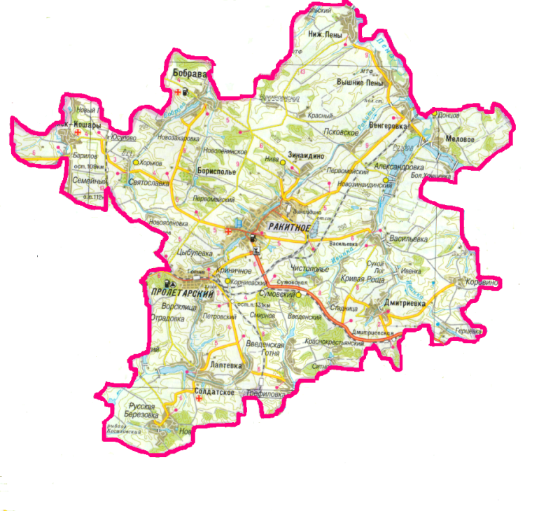а**

|  |  |  |
| --- | --- | --- |
| **2 км** |  |  |

1

1

1

1

С

1

1

1

1

1

1

1

1

1

1

1

1

1

1

1

1

1

1



1

1

1

1

1

1

1